|  |  |  |
| --- | --- | --- |
|  |  |  |
| МИНОБРНАУКИ РОССИИ | | |
| Федеральное государственное бюджетное образовательное учреждение  высшего образования  **«МИРЭА – Российский технологический университет»**  **РТУ МИРЭА** | | |

**Институт информационных технологий (ИТ)**

**Кафедра инструментального и прикладного программного обеспечения (ИиППО)**

**КУРСОВАЯ РАБОТА**

по дисциплине: Разработка серверных частей интернет-ресурсов

по профилю: Разработка и дизайн компьютерных игр и мультимедийных приложений

направления профессиональной подготовки: 09.03.04 «Программная инженерия»

Тема: Серверная часть интернет-ресурса «Интернет-магазин»

Студент: Шило Юрий Сергеевич

Группа: ИКБО-33-22

Работа представлена к защите (дата) / Шило Ю. С. /

(подпись и ф.и.о. студента)

Руководитель: Беляев Павел Вячеславович

Работа допущена к защите___________(дата)_________/ Беляев П. В. /

(подпись и ф.и.о. рук-ля)

Оценка по итогам защиты: __________

_______________ / ________________________________________ /

_______________ / ________________________________________ /

(подписи, дата, ф.и.о., должность, звание, уч. степень двух преподавателей, принявших защиту)

М. РТУ МИРЭА. 2024 г.

# **ГЛОССАРИЙ**

1. **Веб-сервис** — это программное приложение, предоставляющее функциональность или данные через интернет, обычно с помощью HTTP/HTTPS протоколов, с использованием стандартов, таких как SOAP или REST.
2. **Фронтенд (Frontend)** — это часть веб-приложения, которая отвечает за взаимодействие с пользователем, включая визуальную часть интерфейса, расположенную в браузере.
3. **Бэкенд (Backend)** — это серверная часть веб-приложения, которая обрабатывает запросы от фронтенда, выполняет бизнес-логику, работает с базой данных и управляет ресурсами.
4. **JPA (Java Persistence API)** — стандарт API в языке Java, который предоставляет способы работы с базами данных и позволяет сохранять объекты Java в реляционных базах данных.
5. **Фреймворк** — это набор библиотек и инструментов, который предоставляет основу для разработки приложений, облегчая создание, поддержку и расширение программного обеспечения.
6. **Java Spring** — это фреймворк для разработки корпоративных приложений на языке Java, предоставляющий инфраструктуру для построения масштабируемых, защищённых и легко тестируемых приложений.
7. **SGI-сервер** — сервер, предоставляющий возможность обрабатывать графику, видео и мультимедийные данные, обычно используется в задачах, требующих высокой вычислительной мощности.
8. **ER-диаграмма (Entity-Relationship Diagram)** — это графическое представление сущностей и их взаимосвязей в базе данных, используемое для проектирования и анализа структуры данных.

# **СПИСОК ПРИНЯТЫХ СОКРАЩЕНИЙ**

1. HTML (HyperText Markup Language) - язык гипертекстовой разметки.
2. CSS (Cascading Style Sheets) - каскадные таблицы стилей.
3. MVC (Model-View-Controller) - модель-вид-контроллер.
4. MVT (Model-View-Template) - модель-вид-шаблон.
5. ORM (Object-Relational Mapping) - технология, которая связывает объектно-ориентированные программы с реляционными базами данных.
6. DDD (Domain-Driven Design) - Предметно-ориентированное проектирование. Набор принципов и схем, направленных на создание оптимальных систем объектов
7. SQL (Structured Query Language) — язык структурированных запросов.

# **СПИСОК ИСПОЛЬЗУЕМЫХ НОРМАТИВНЫХ ДОКУМЕНТОВ**

1. ГОСТ 2.105-95. Общие требования к текстовым документам. – М.: ИСО, 1995.
2. ГОСТ 7.0.5-2008. Система стандартов по информации, библиотечному и издательскому делу. Термины и определения. – М.: Стандартинформ, 2008.
3. ГОСТ 7.32-2017. Система стандартов по информации, библиотечному и издательскому делу. Документы научно-технические и отраслевые. Оформление курсовых работ, дипломных проектов и других документов. – М.: Стандартинформ, 2017.
4. ГОСТ 7.32-2017. Межгосударственный стандарт. Система стандартов по информации, библиотечному и издательскому делу. Отчет о научно-исследовательской работе. Структура и правила оформления (введен в действие Приказом Росстандарта от 24.10.2017 N 1494-ст)
5. ГОСТ Р 57193-2016. Национальный стандарт Российской Федерации. Системная и программная инженерия. Процессы жизненного цикла систем (введен в действие Приказом Федерального агентства по техническому регулированию и метрологии от 31 октября 2016 г. N 1538-ст)
6. ГОСТ 7.1-2003. Система стандартов по информации, библиотечному и издательскому делу. Библиографическая запись

# **СОДЕРЖАНИЕ**

**ГЛОССАРИЙ** 2

**СПИСОК ПРИНЯТЫХ СОКРАЩЕНИЙ** 3

**СПИСОК ИСПОЛЬЗУЕМЫХ НОРМАТИВНЫХ ДОКУМЕНТОВ** 4

**СОДЕРЖАНИЕ** 5

**ВВЕДЕНИЕ** 7

**ОСНОВНАЯ ЧАСТЬ** 8

**1.** **Анализ предметной области** 8

**1.1.** **Основной функционал готовых программных решений** 8

**1.2.** **Требования к серверной части интернет-ресурса** 8

**1.3.** **Сравнительный анализ существующих решений** 9

**1.4.** **Сравнительный анализ существующих решений** 11

**1.5.** **Вывод** 11

**2.** **Выбор и обоснование технологий** 12

**2.1.** **Анализ возможных технологий** 12

**2.2.** **Обоснование и выбор технологий** 14

**2.3.** **Вывод** 15

**3.** **Разработка архитектуры на основе MVC паттерна** 17

**3.1.** **Применение паттерна MVC** 18

**3.2.** **Архитектура приложения** 19

**3.3.** **Диаграмма архитектуры** 20

**3.4.** **Реализация ключевых функций на основе MVC** 21

**3.5.** **Вывод** 22

**4.** **Разработка серверной части интернет-ресурса** 23

**4.1.** **Реализация моделей** 23

**4.2.** **Реализация контроллеров** 23

**4.3.** **Получившееся приложение** 24

**4.4.** **Тестирование** 34

**4.5.** **Вывод** 35

**ЗАКЛЮЧЕНИЕ** 36

**СПИСОК ЛИТЕРАТУРЫ** 37

**ПРИЛОЖЕНИЕ** 38

# **ВВЕДЕНИЕ**

Современные технологии значительно изменили способы ведения бизнеса, и интернет-магазины стали неотъемлемой частью коммерческой сферы. В последние десятилетие развитие интернет-технологий привело к созданию множество онлайн платформ для продажи товаров и услуг, а правильно функционирование таких магазинов не возможно без надежной и масштабируемой серверной части. Бэкенд интернет-магазина играет ключевую роль в обеспечении стабильности, безопасности, быстродействия и удобства взаимодействия с пользователем.

Данная курсовая работа посвящена разработке и анализу архитектуры бэкенд-части интернет-магазина, а также созданию функционального веб-приложения, которое будет обеспечивать надежную работу платформы и простое взаимодействие с пользователем.

**Цель:** заключается в разработке серверной части интернет-ресурса, предназначенного для функционирования интернет-магазина

**Актуальность:** обусловлена ростом популярности интернет-коммерции и необходимостью создания удобных, эффективных и безопасных платформ для онлайн-продаж.

**Объект исследования:** это серверная часть интернет-магазина, включающая в себя базу данных.

**Предмет исследования:** архитектура бэкенд-части интернет-магазина, а также методы обеспечения безопасности, производительности и масштабируемости системы.

**Предполагаемый результат:** создание функционального веб-приложения интернет-магазин, включающий в себя интерфейсы для добавления товаров, отображения чужих товаров, редактирования своего профиля и просмотра чужих.

# **ОСНОВНАЯ ЧАСТЬ**

1. **Анализ предметной области**

В данной главе проводится анализ существующих решений в области интернет-магазинов, рассматриваются их ключевые функциональные возможности, выявляются требования, предъявляемые к таким системам, а также определяются преимущества и недостатки, которые могут быть использованы для разработки конкурентного программного продукта.

* 1. **Основной функционал готовых программных решений**

Готовые программные решения для интернет-магазинов представляют широкий спектр функциональных решений, которые позволяют быстро создавать и легко работать с площадкой для купли-продажи товаров.

Независимо от программного продукта основные функциональные возможности включают в себя:

Управление каталогом товаров:

* Добавление, редактирование и удаление товара;
* Управления изображениями, описанием и характеристиками товара.

Пользовательский интерфейс:

* Регистрация и авторизация пользователя;
* Управление своим профилем;
* Личный кабинет пользователя для просмотра заказов и сохранения товара;
* Поддержка нескольких ролей (администратор, клиент).

Инструменты для маркетинга и продвижения:

* Управление популярностью товара;
* Поддержка рейтинга товара.

Безопасность:

* Управление правами доступа (роли пользователей);
* Защита от CSRF-атак.
  1. **Требования к серверной части интернет-ресурса**

На практике система интернет-магазина должны соответствовать следующим требованиям:

* быть простыми в использовании для логистов и сотрудников складов, с интуитивно понятным интерфейсом и минимальными требованиями к обучению;
* поддерживать функции разделения пользователей на основе их роли для работы в веб-приложении;
* предоставлять возможность пользователю добавлять свои товары и просматривать чужие;
* предоставлять возможность изменять пользовательские данные (фото профиля, имя и другую информацию);
* обеспечивать быструю и надежную обработку запросов пользователя.
  1. **Сравнительный анализ существующих решений**

Сравним несколько популярных решений с точки зрения их функциональных возможностей, преимуществ и недостатков (см. Таблица 1). Для анализа были выбраны следующие интернет-магазины:

1. Amazon – крупнейший интернет-магазин в мире. Он предлагает широкий ассортимент товаров, включая электронику книги, одежду, товары для дома и многое другое. Amazon работает на глобальном рынке, предоставляя услуги доставки во множество стран;
2. AliExpress – глобальная интернет платформа для розничной торговли. Данная платформа ориентирована на международную аудиторию, предлагая миллионы товаров от китайских производителей и продавцом по очень низким ценам;
3. OZON – один из крупнейших интернет-магазинов России. Компания предлагает широкий ассортимент товаров, включающий книги, электронику, бытовую технику, одежду и даже продукты питания. В отличии от международных гигантов, OZON активно развивает собственные логистические мощности, предоставляя гибкие способы доставки и оплаты.

*Таблица 1 - Сравнительный анализ существующих решений*

|  |  |  |  |  |
| --- | --- | --- | --- | --- |
| **Интернет-магазин** | **Ассортимент** | **Удобство использования** | **Отзывы и рейтинг** | **Платформы** |
| ***AMAZON*** | Огромный выбор товаров: электроника, одежда, книги и др. | Удобный интерфейс, расширенный поиск, персонализация. | Полезная система отзывов и рейтингов. | Веб-сайт, приложения для iOS и Android. |
| ***AliExpress*** | Преобладание недорогих товаров от китайских производителей. | Простая навигация, но иногда сложно найти качественные товары. | Рейтинги товаров не всегда объективны. | Веб-сайт, приложения для iOS и Android. |
| ***OZON*** | Широкий ассортимент, в том числе локальные товары. | Удобный поиск, персонализированные рекомендации. | Удобная система отзывов, часто пишут реальные покупатели. | Веб-сайт, приложения для iOS и Android. |
| ***Разработанный проект*** | Выбор стикеров и наклеек | Удобный поиск по названию стикера или никнейму пользователя, простой и понятный интерфейс. | Сортировка товаров по популярности за разный промежуток времени. | Веб-сайт |

* 1. **Сравнительный анализ существующих решений**

Основное отличие разрабатываемой системы заключается в её функционале, ориентированном на логистов-инженеров. Сервис сочетает удобства ручного ввода, быстрого изменения и фильтрации данных. Она предоставляет:

* гибкий и интуитивно понятный интерфейс для пользователя, позволяющий просматривать товары других пользователей;
* доступность системы как для небольших интернет-магазинов, так и для крупных компаний благодаря её масштабируемости;
* быстродействие системы.
  1. **Вывод**

Анализ существующих решений в области интернет-магазинов, таких как Amazon, AliExpress и Ozon, показал, что каждая из платформ имеет свои сильные стороны, но также и ограничения. Amazon выделяется высоким качеством сервиса и скоростью доставки, однако требует платной подписки для премиум-услуг. AliExpress привлекает низкими ценами и разнообразием товаров, но страдает от долгих сроков доставки и возможных проблем с качеством товаров. Ozon, в свою очередь, ориентирован на российский рынок и отличается удобством локальной доставки и разнообразием акций, но может быть менее конкурентоспособным по ценам на международной арене.

Анализ выявил несколько ключевых направлений для улучшения и развития интернет-магазинов:

* оптимизация интерфейса и удобство использования, с акцентом на улучшение навигации;
* гибкость в обработке данных;
* обогащение ассортимента.

1. **Выбор и обоснование технологий**

В данной главе проводится анализ технологий и паттернов проектирования, подходящих для разработки интернет-магазина. Обоснование выбора технологий основано на их функциональных возможностях, совместимости и эффективности для реализации поставленных целей.

* 1. **Анализ возможных технологий**

При разработке интернет-магазина важно учитывать такие аспекты, как безопасность, производительность, масштабируемость и удобство разработки. Важно также использовать такие инструменты, которые обеспечат высокую доступность и поддержку расширений в будущем.

На основе анализа предметной области и требований к системе выделены следующие ключевые компоненты, которые необходимо реализовать:

* фронтенд, интуитивно понятный интерфейс для инженеров-логистов;
* бэкенд, серверная часть для обработки запросов и выдачи ответов;
* база данных, хранение информации о посылках;
* архитектура, схема взаимодействия пользователя и базы данных.

**Фронтенд**:

* HTML и CSS используются для создания структуры и стилизации интерфейса, эти технологии универсальны, хорошо поддерживаются всеми браузерами и обеспечивают быструю разработку;
* JavaScript добавляет интерактивность и динамичность в интерфейс;
* Bootstrap — Фреймворк, использующий HTML, CSS и JavaScript для быстрого создания адаптивных и стильных веб-страниц. Он поможет ускорить процесс разработки и сделать интерфейс магазина удобным и красивым на различных устройствах.

**Бэкенд**:

* Java: Это один из самых популярных языков программирования, известный своей надежностью и производительностью. Java широко используется для разработки крупных приложений, обеспечивая хорошую поддержку многозадачности и многопоточности, что критично для интернет-магазинов с большим числом пользователей.
* Spring Framework (Java Spring): Это мощный и гибкий фреймворк для Java, который упрощает разработку и развертывание веб-приложений. Он включает такие компоненты, как Spring Boot (для быстрой настройки и запуска приложения) и Spring Security (для обеспечения безопасности), что делает его идеальным для создания сложных и масштабируемых приложений.

**База данных:**

* MySQL: реляционная база данных, которая используется для хранения структурированных данных. MySQL поддерживает сложные запросы, транзакции и хорошо подходит для типичных задач интернет-магазина, таких как хранение информации о товарах, пользователях, заказах и транзакциях. Она также обладает хорошей производительностью и поддерживает масштабирование, что делает ее подходящей для большинства интернет-магазинов.
* Redis: это in-memory база данных, которая используется для кэширования данных и временного хранения. Redis хранит данные в оперативной памяти, что значительно ускоряет обработку запросов и повышает производительность системы. В интернет-магазинах Redis можно использовать для кэширования информации о товарах, сессиях пользователей, корзинах покупок и других часто запрашиваемых данных, что уменьшает нагрузку на основную реляционную базу данных и ускоряет время отклика.
* PostgreSQL: это мощная реляционная СУБД, известная своей высокой надежностью и поддержкой сложных запросов. PostgreSQL также поддерживает расширенные типы данных, индексы и транзакции, что делает его подходящим для работы с большими объемами данных. Он также предоставляет более гибкие возможности для масштабирования по сравнению с MySQL и может быть полезен для крупных интернет-магазинов, которым требуется высокая надежность и обработка сложных данных.

**Архитектура:**

* MVC (Model-View-Controller): это паттерн проектирования, который разделяет приложение на три основные части:
  + Model (Модель): отвечает за бизнес-логику и взаимодействие с базой данных.
  + View (Представление): отображает данные пользователю и предоставляет интерфейс.
  + Controller (Контроллер): управляет взаимодействием между моделью и представлением, обрабатывает пользовательские запросы и изменяет данные в модели.
* MVT (Model-View-Template): этот паттерн схож с MVC, но отличается тем, что контроллер в MVT заменен на серверную логику. Также MVT включает в себя шаблоны (templates), которые отвечают за представление данных, а также встроенную поддержку маршрутизации и ORM (Object-Relational Mapping). В рамках MVT взаимодействие с базой данных и маршрутизация запросов осуществляется через серверную логику, что упрощает разработку.
* DDD (Domain-Driven Design): это паттерн проектирования, ориентированный на моделирование бизнес-логики, который помогает создавать сложные системы, разделяя их на области (domains). В DDD особое внимание уделяется взаимодействию между разработчиками и бизнес-экспертами для правильного понимания требований и эффективного управления проектом.
  1. **Обоснование и выбор технологий**

Для реализации веб-приложения интернет-магазин были выбраны следующие технологии:

1. **Java** — это высокопроизводительный язык, который используется для разработки многозадачных, надежных и безопасных приложений. Она предоставляет богатый набор библиотек и фреймворков, что позволяет решать различные задачи, от работы с базами данных до интеграции с внешними сервисами.
2. **Java Spring** предоставляет большой набор инструментов и фреймворков для работы с различными аспектами веб-разработки, такими как безопасность, работа с базой данных, обработка запросов и многое другое. Использование Spring позволяет быстро разрабатывать и масштабировать приложения. Spring Boot, в частности, значительно ускоряет процесс разработки благодаря автоматической настройке и упрощению конфигурации.
3. **HTML/CSS**: эти технологии необходимы для создания основного макета и стилизации веб-страниц. HTML обеспечивает структуру страницы, а CSS — визуальное оформление.
4. **JavaScript**: используется для добавления интерактивности на страницы. В интернет-магазине JavaScript помогает создать динамичные элементы интерфейса, такие как карусели, фильтры и корзины.
5. **Bootstrap**: с помощью Bootstrap можно быстро и качественно создать адаптивный интерфейс, который будет одинаково хорошо выглядеть на различных устройствах. Этот фреймворк также содержит готовые компоненты (кнопки, формы, модальные окна и т. д.), которые ускоряют процесс разработки.
6. **MySQL**: это одна из самых популярных и широко используемых реляционных баз данных. MySQL имеет хорошую поддержку транзакций и возможность масштабирования, что важно для интернет-магазина, в котором необходимо эффективно хранить и обрабатывать большие объемы данных о товарах, пользователях и заказах. MySQL также хорошо интегрируется с Java и Spring, что упрощает работу с базой данных.
   1. **Вывод**

Выбор технологий для разработки интернет-магазина основывается на их функциональных возможностях, совместимости и эффективности. Java и Spring Framework обеспечивают надежность, производительность и масштабируемость серверной части приложения, а HTML, CSS и JavaScript, в сочетании с Bootstrap, дают возможность создавать удобный и адаптивный интерфейс. MySQL идеально подходит для хранения данных, обеспечивая быстродействие и поддержку транзакций.

Таким образом, выбранный стек технологий (Java, Spring, HTML, CSS, JavaScript, Bootstrap, MySQL) является оптимальным для разработки современного и эффективного интернет-магазина, обеспечивая как высокую производительность, так и хорошее взаимодействие между клиентом и сервером.

1. **Разработка архитектуры на основе MVC паттерна**

В данном разделе рассматривается применение паттерна проектирования MVC для разработки архитектуры системы интернет-магазина. Паттерн MVC обеспечивает структурированность кода, разделение ответственности между компонентами системы и упрощает процесс её разработки и поддержки.

Для построения архитектуры веб-приложения определяются основные бизнес-правила и требования, которые формируют структуру системы. На рисунке 1 представлена диаграмма вариантов использования, демонстрирующая ключевые сценарии взаимодействия пользователей с системой интернет-магазина.

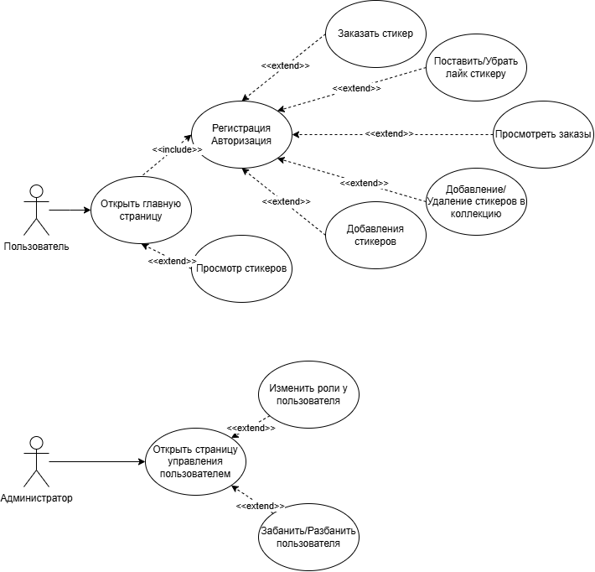

Рисунок 1 – Диаграмма вариантов использования интернет-магазина для пользователя

На рисунке 2 представлена диаграмма вариантов использования, демонстрирующая ключевые сценарии взаимодействия администратора с пользователями, зарегистрированными в интернет-магазине.



Рисунок 2 – Диаграмма вариантов использования интернет-магазина для администратора

* 1. **Применение паттерна MVC**

Паттерн MVC разделяет архитектуру приложения на три основные части, представленные на рисунке 3.

1. **Модель**: отвечает за работу с данными, включая взаимодействие с базой данных (MySQL), обработку бизнес-логики и управление состоянием. Например, в интернет-магазине модель будет содержать классы для управления данными о товарах, заказах и пользователях.
2. **Интерфейс**: обеспечивает отображение информации пользователю с помощью HTML и CSS, создавая интерфейсы для просмотра товаров, оформления заказов, редактирования данных и других взаимодействий.
3. **Контроллер**: обрабатывает пользовательские запросы, связывая модель и интерфейс. Контроллер отвечает за такие действия, как добавление пользовательских стикеров, отображения пользовательских стикеров, и добавление товаров в заказ, обновления данных пользователя.

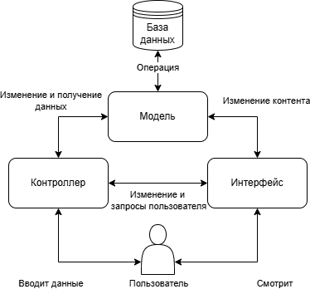

Рисунок 3 – Схема работы MVC-паттерна

* 1. **Архитектура приложения**

Рассмотрим основные компоненты системы интернет-магазина:

1. Файлы представлений (HTML/CSS): формируют пользовательский интерфейс. Эти файлы отвечают за отображение товаров, корзины, оформления заказов и других элементов, взаимодействующих с пользователем.
2. Классы моделей: управляют взаимодействием с базой данных (MySQL). Взаимодействие осуществляется через ORM или нативные SQL-запросы для обработки данных о товарах, заказах, пользователях и платежах.
3. Классы контроллеров: реализуют бизнес-логику, управляя процессами обработки заказов, обновления статусов и отправки уведомлений.
4. Ниже указан примерный сценарий для лучшего понимания архитектуры:

В системе интернет-магазина взаимодействие компонентов происходит следующим образом: пользователь отправляет запрос через веб-интерфейс, например, чтобы оформить добавить новый стикер в коллекцию сайта. Контроллер, реализованный с помощью Spring Boot, принимает запрос и вызывает соответствующий метод модели. Модель взаимодействует с базой данных MySQL для извлечения или обновления данных о стикерах. Результат передается обратно в контроллер, который обрабатывает данные и направляет их в представление. Представление формирует ответ в виде веб-страницы и возвращает его пользователю. Такой подход обеспечивает высокую производительность, структурированность кода и удобство использования для пользователей интернет-магазина.

* 1. **Диаграмма архитектуры**

На рисунке 4-5 представлены ER-диаграмма базы данных и диаграмма классов для созданного в результате выполнения курсовой работы веб-приложения на тему интернет-магазин.

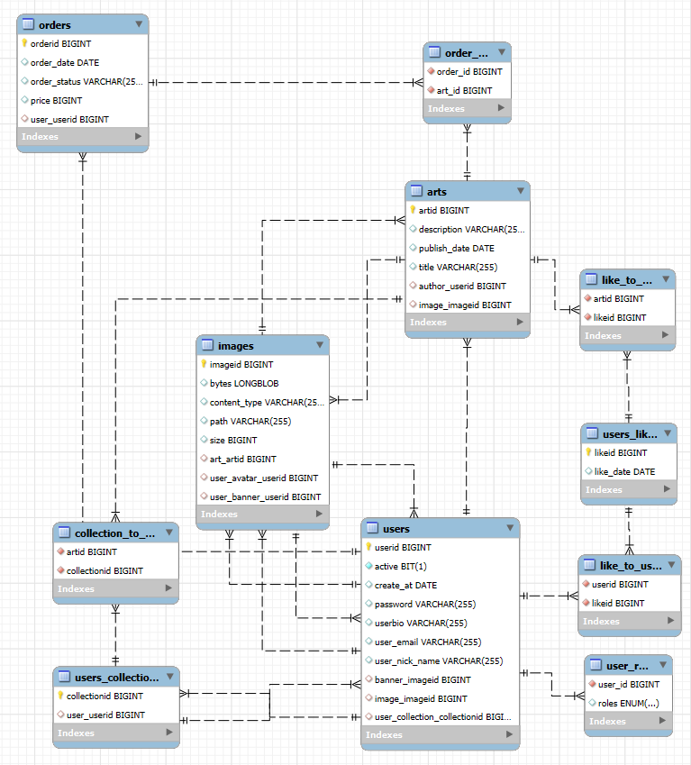

Рисноук 4 – ER-диаграмма базы данных в mySQL

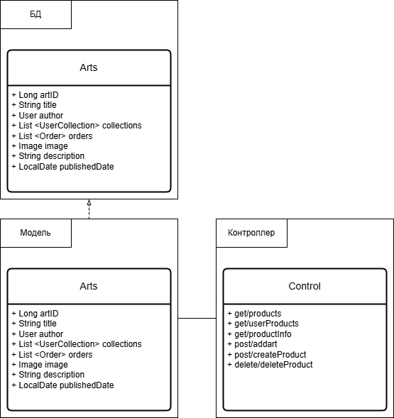

Рисунок 5 - Диаграмма классов для одной из моделей

* 1. **Реализация ключевых функций на основе MVC**
     1. **Добавление лайка:**
* Контроллер: обрабатывает запросы на добавление лайка для определенной записи.
* Модель: управляет таблицей лайков в MySQL, добавляя новый лайк для указанного объекта.
* Представление: отображает обновленную таблицу лайков, добавляя только что поставленный лайк к записи.
  + 1. **Срез по лайкам по датам:**
* Контроллер: обрабатывает запросы на показ лайков, поставленных в определенном диапазоне дат.
* Модель: выполняет запрос к базе данных MySQL, извлекая лайки, поставленные в заданном интервале.
* Представление: отображает таблицу лайков, отфильтрованную по датам, с результатами для выбранного диапазона.
  + 1. **Поиск записей по имени:**
* Контроллер: обрабатывает запросы на поиск записей по имени пользователя или другим параметрам.
* Модель: выполняет запрос к базе данных MySQL, чтобы найти записи, соответствующие введенному имени или поисковому запросу.
* Представление: отображает таблицу записей, соответствующих запросу, с результатами поиска по имени.
  + 1. **Изменение пользовательской информации:**
* Контроллер: обрабатывает запросы на изменение записей.
* Модель: выполняет запрос к базе данных MySQL, чтобы найти записи, соответствующие текущему пользователю, и изменяет их.
* Представление: отображает измененные данные.
  + 1. **Добавление новых стикеров:**
* Контроллер: обрабатывает запросы добавление стикера.
* Модель: выполняет запрос к базе данных MySQL, чтобы добавить новую запись.
* Представление: отображает добавленные стикеры.
  1. **Вывод**

В данной главе была рассмотрена разработанная архитектура системы интернет-магазина с применением паттерна MVC. Такое решение обеспечивает логическое разделение компонентов приложения на уровне представления, обработки данных и бизнес-логики, что способствует упрощению разработки, тестирования и поддержки системы.

1. **Разработка серверной части интернет-ресурса**

Разработка серверной части системы интернет-магазина основана на использовании языка программирования Java и фреймворка Java Spring с применением паттерна MVC. В данной главе подробно рассматриваются ключевые аспекты реализации серверной части: обработка запросов, взаимодействие с базой данных MySQL и управление бизнес-логикой. Также уделяется внимание тестированию системы и обеспечению её стабильной работы. Полный исходный код приложения представлен в приложении к отчету.

* 1. **Реализация моделей**

Все модели были реализованные с помощью Spring Data JPA. Spring Data JPA обеспечивает простое и удобное взаимодействие с таблицами базы данных, используя аннотации для определения сущностей и их связей. Также он автоматически создает скрипты для создания баз данных на языке MySQL. Пример реализации модели для коллекций пользователя предоставлена на рисунке 5. Реализацию же всех моделей предоставлена в листинге в пункте “Файлы реализации моделей” (см. Листинг 10-16).

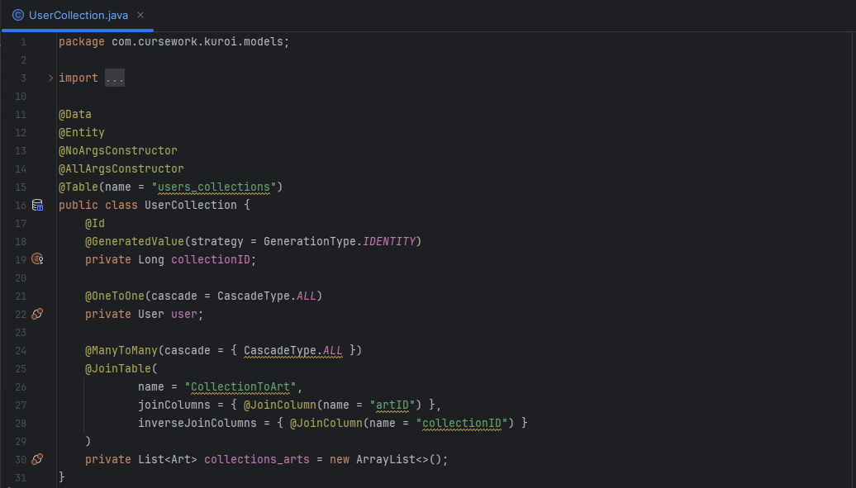

Рисунок 6 – Реализация одной из моделей проекта

* 1. **Реализация контроллеров**

Контроллеры обрабатывают запросы и вызывают соответствующие методы моделей для выполнения операций. Пример контроллера для пользовательских коллекций в реализованном нами интернет-магазине показан на рисунке 6. Реализацию же всех контролеров предоставлен в листинге в пункте “Файлы реализации моделей” (см. Листинг 10-16).

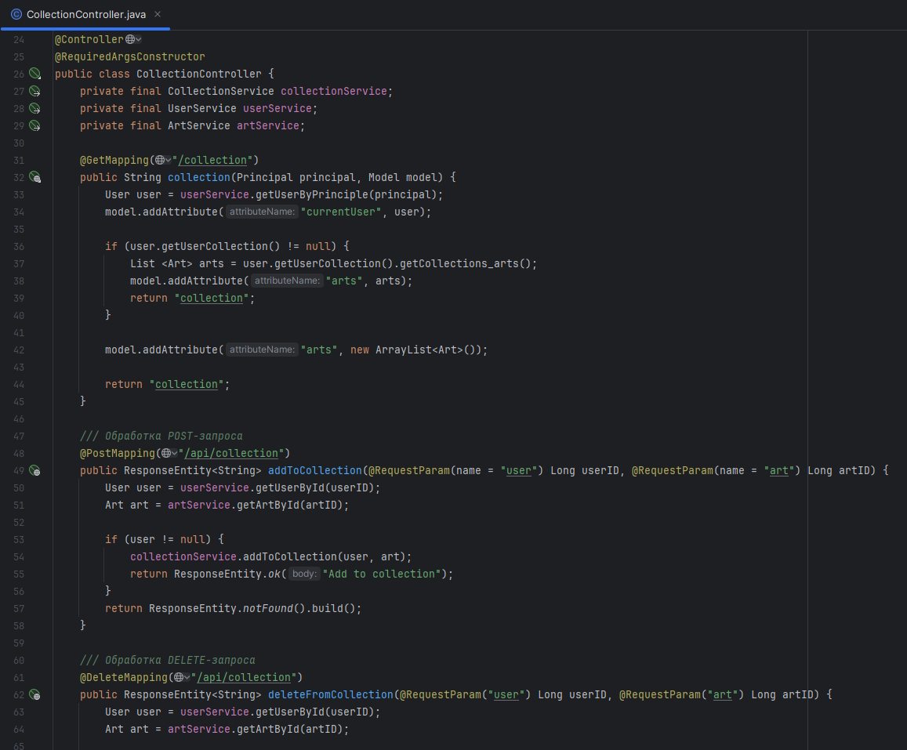

Рисунок 7 – Реализация одного из контролеров нашего проекта

* 1. **Получившееся приложение**

Далее рассмотрим опыт использования веб-приложения.

На рисунках 8-26 будет показаны часть реализованных интерфейсов нашего интернет-магазина.

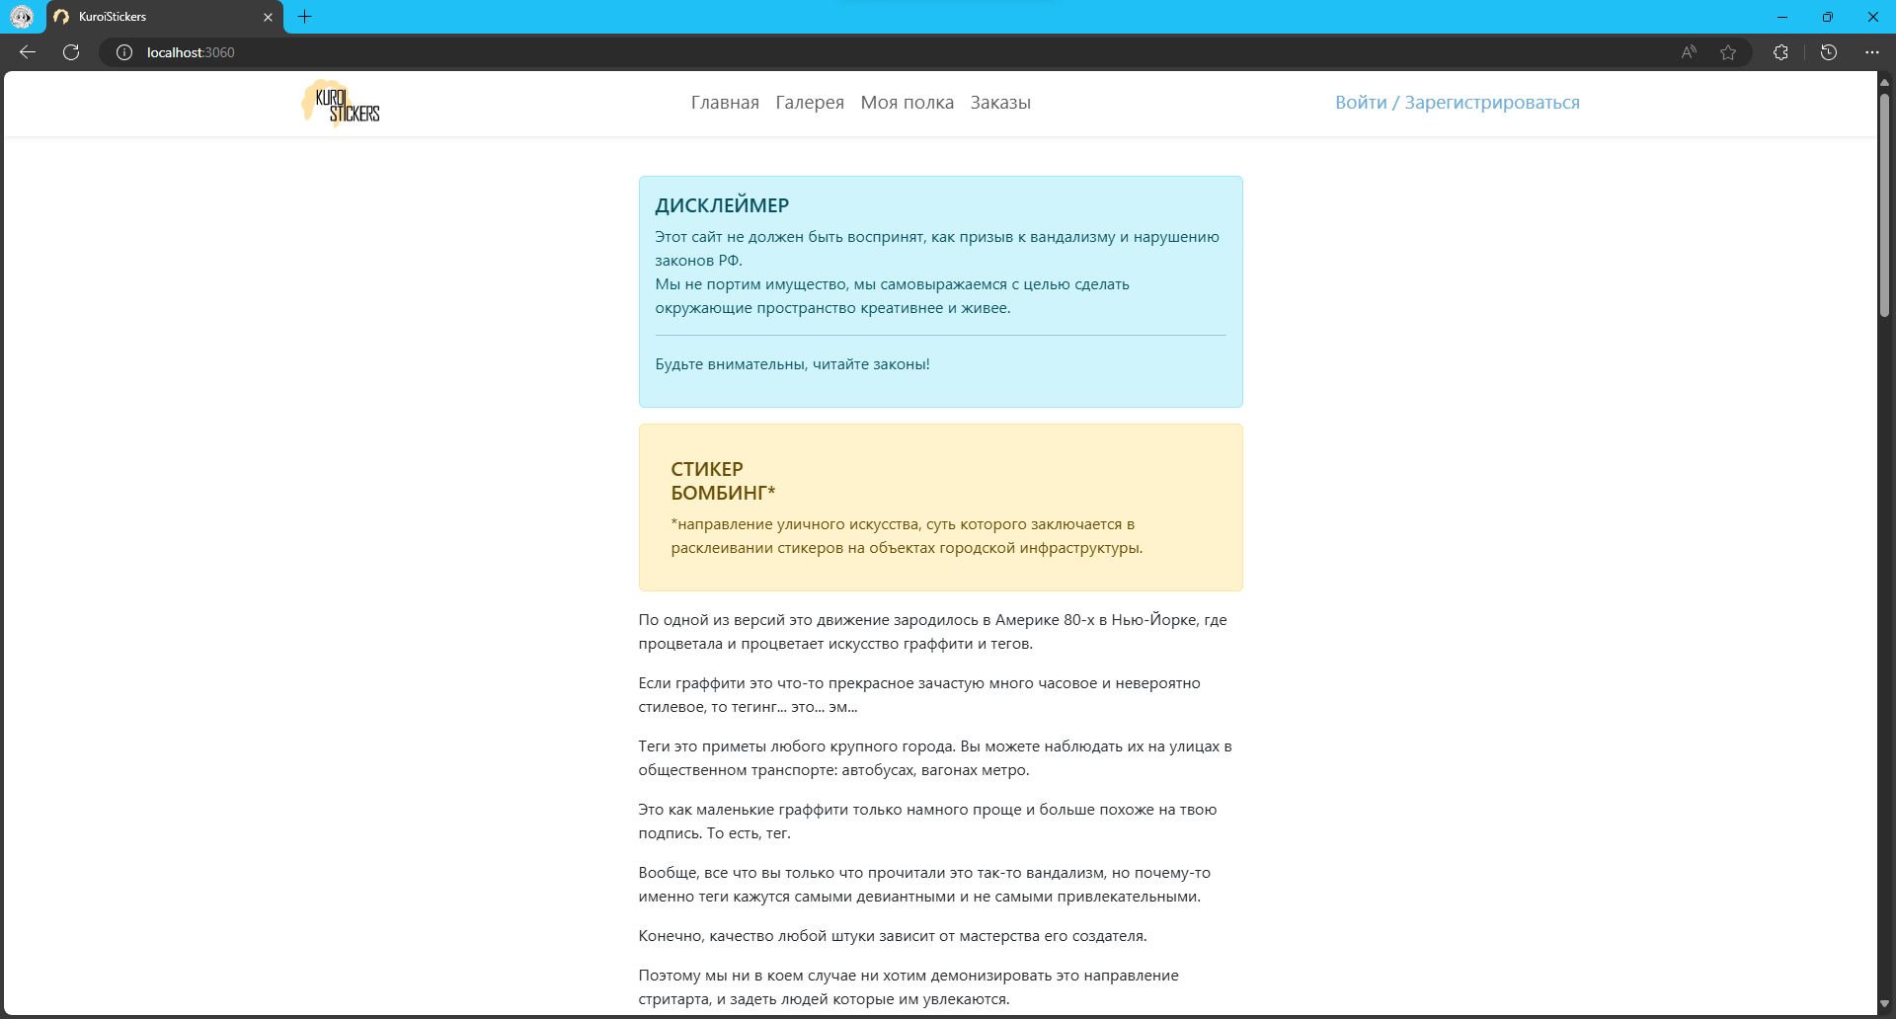\

Рисунок 8 – Интерфейс главной страницы

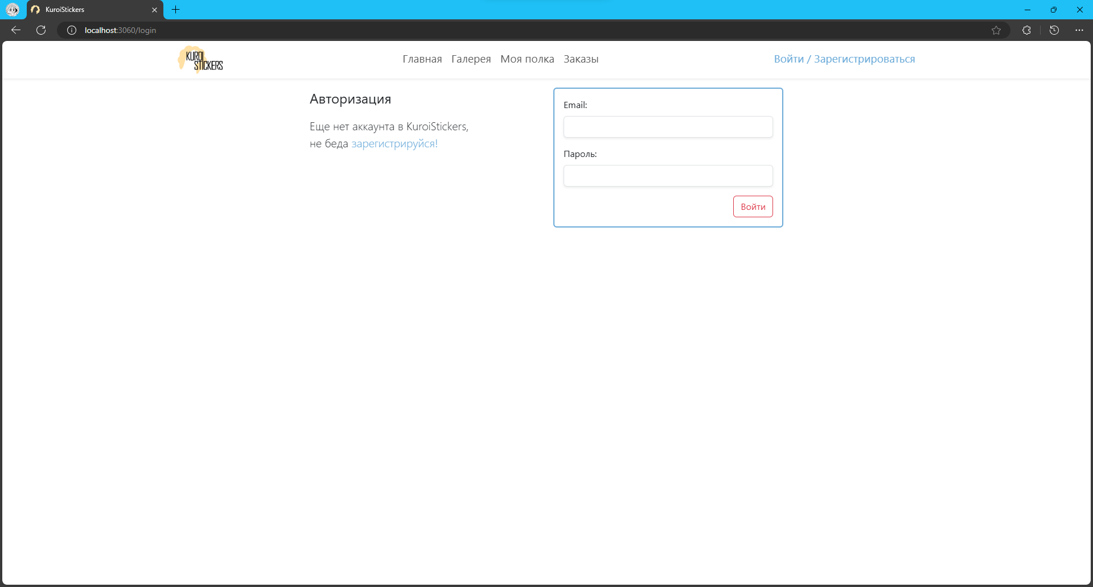

Рисунок 9 – Интерфейс страницы входа

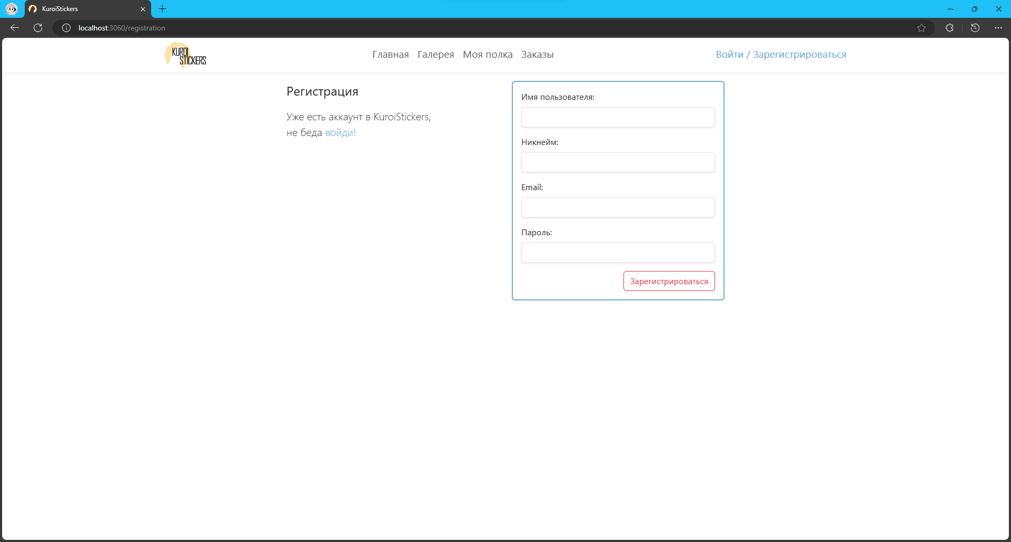

Рисунок 10 – Интерфейс страницы регистрации

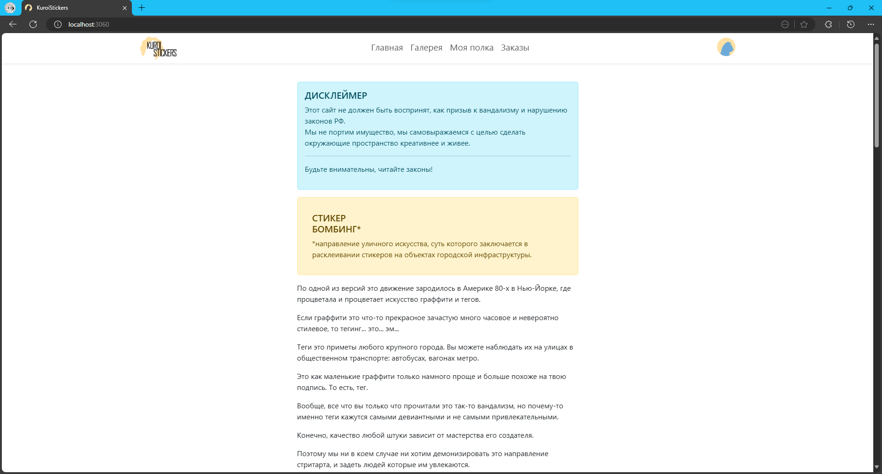

Рисунок 11 – Интерфейс главной страницы после входа

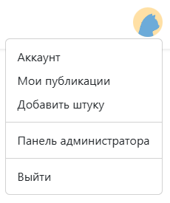

Рисунок 12 – Выпадающие меню для администратора

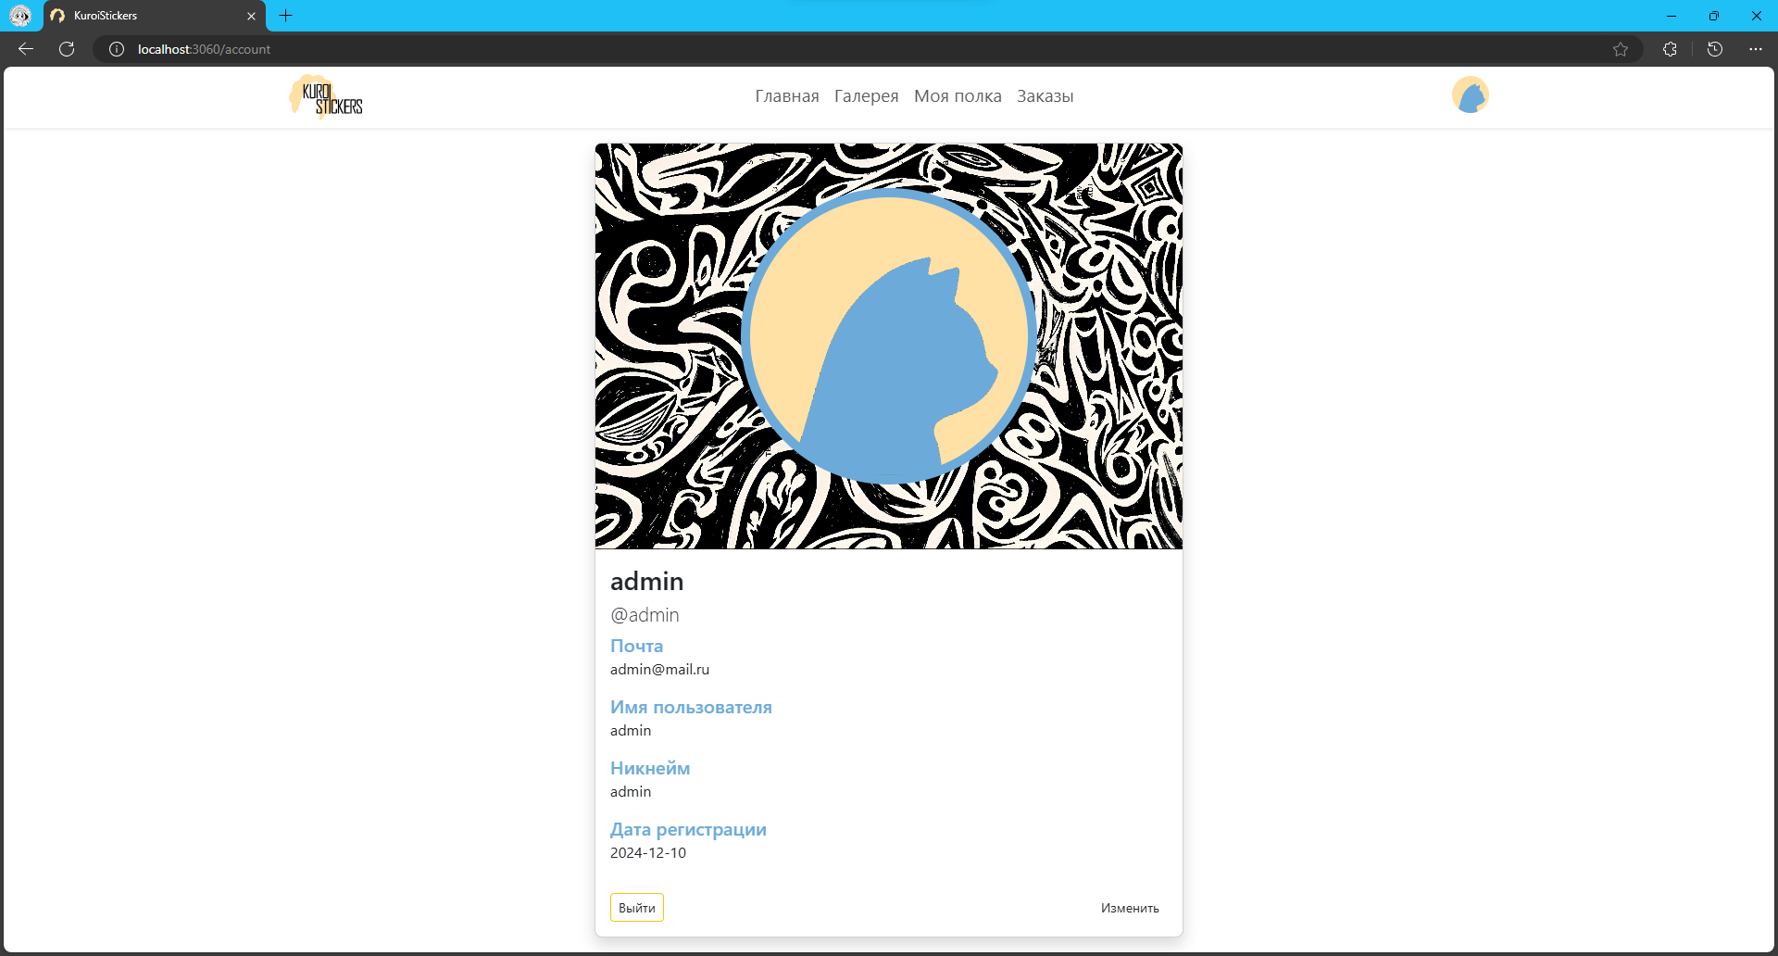

Рисунок 13 – Интерфейс профиля пользователя

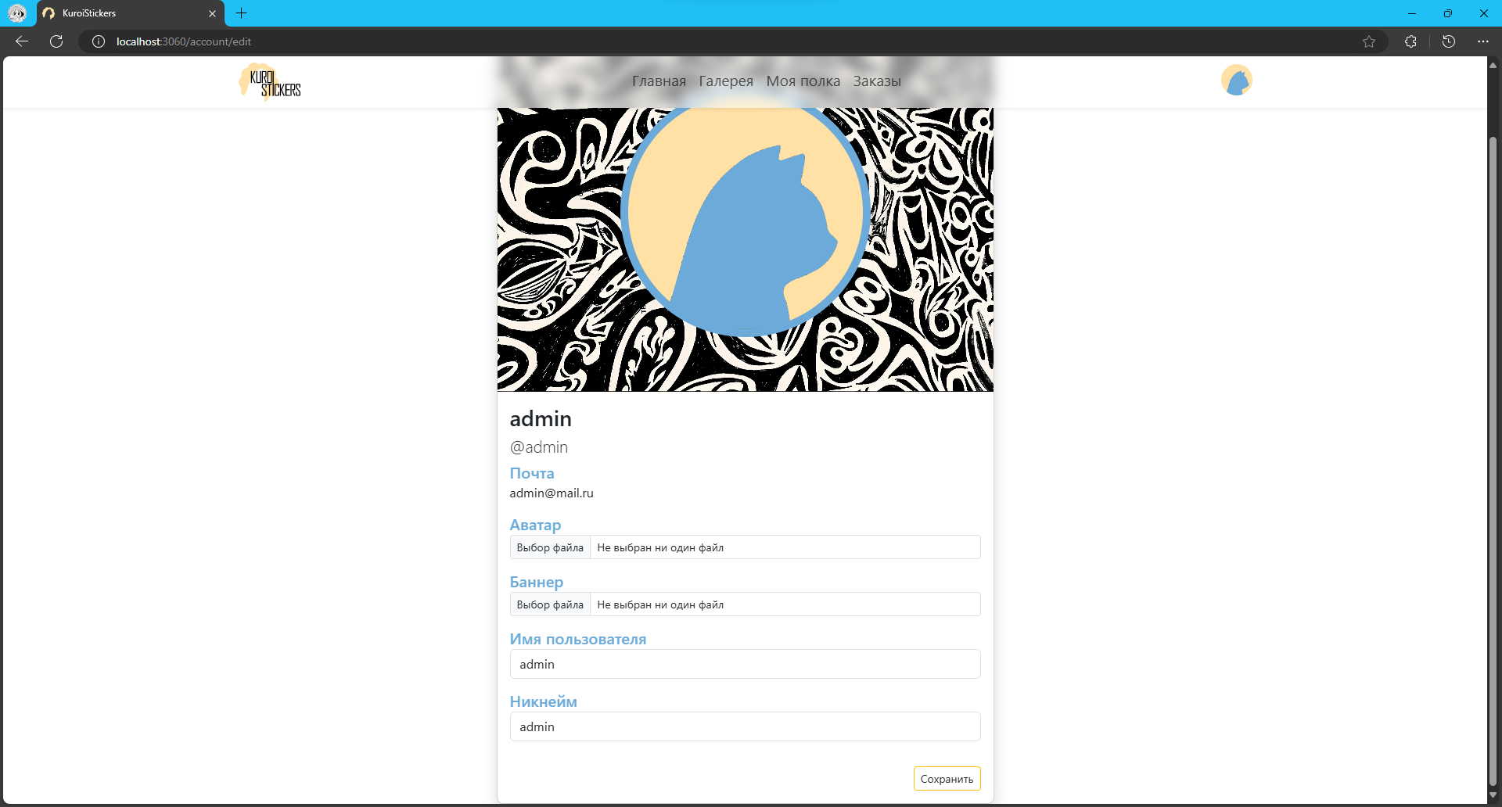

Рисунок 14 – Интерфейс для изменения информации о пользователе

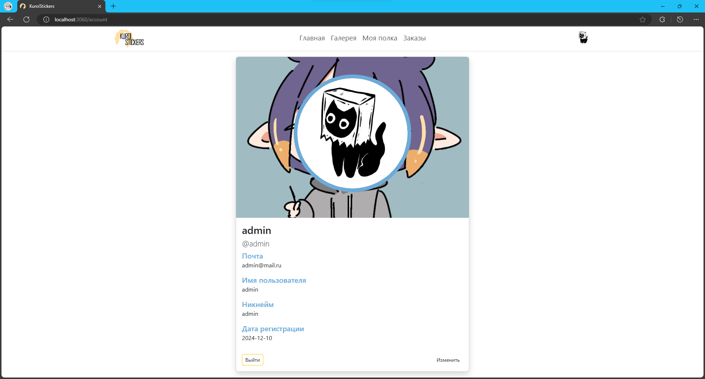

Рисунок 15 – Интерфейс профиля пользователя после изменения

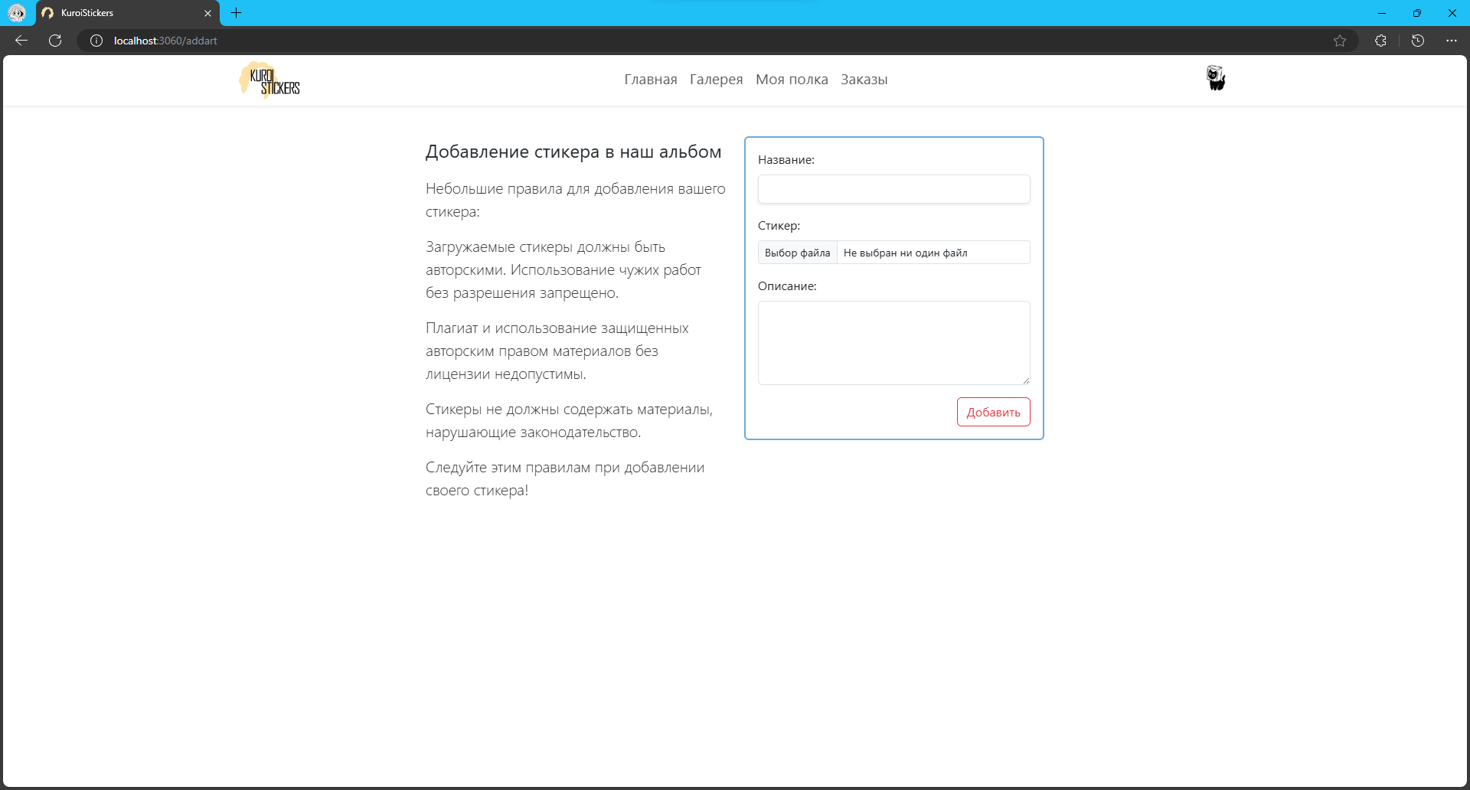

Рисунок 16 – Интерфейс для добавления стикера на сайт

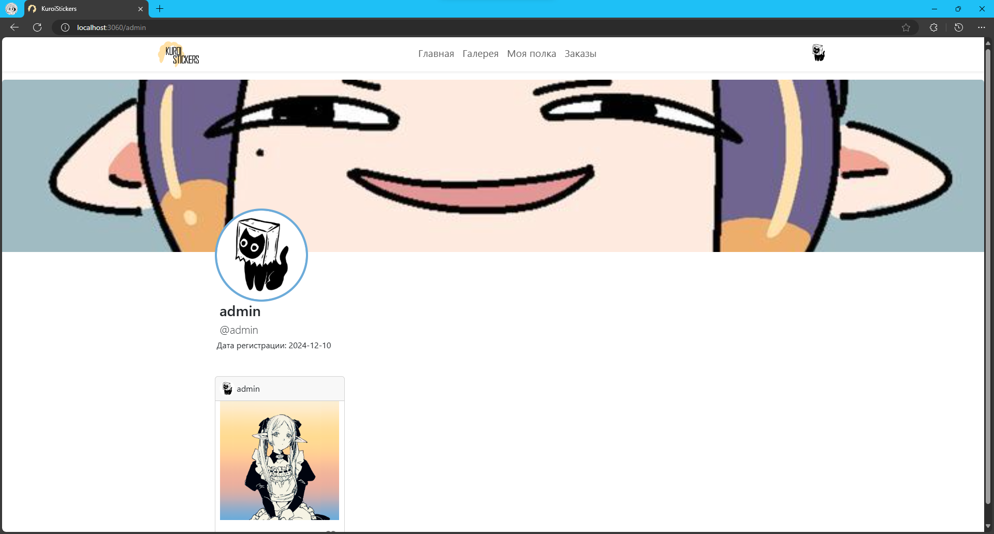

Рисунок 17 – Интерфейс для отображения стикеров добавленных пользователем

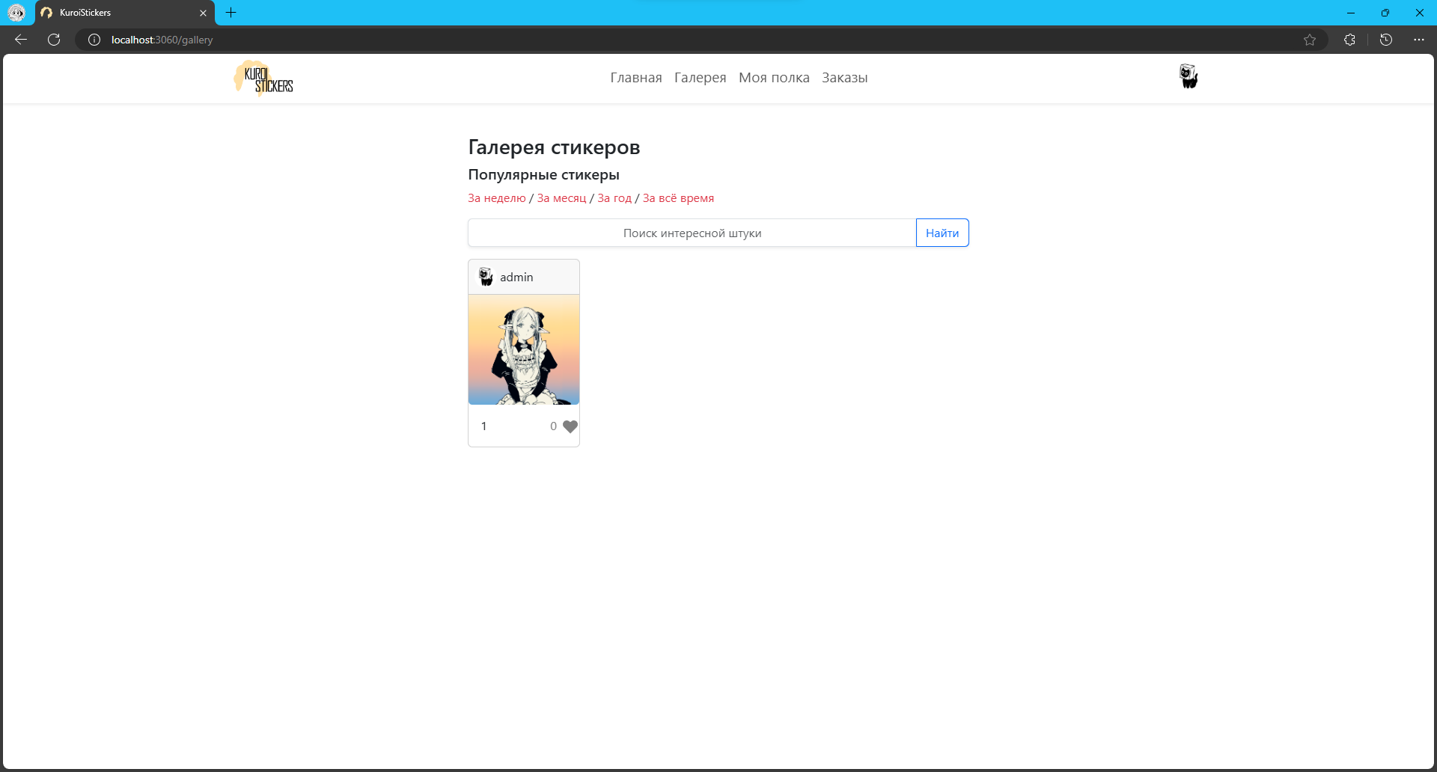

Рисунок 18 – Интерфейс галереи для отображения всех стикеров присутствующих на сайте

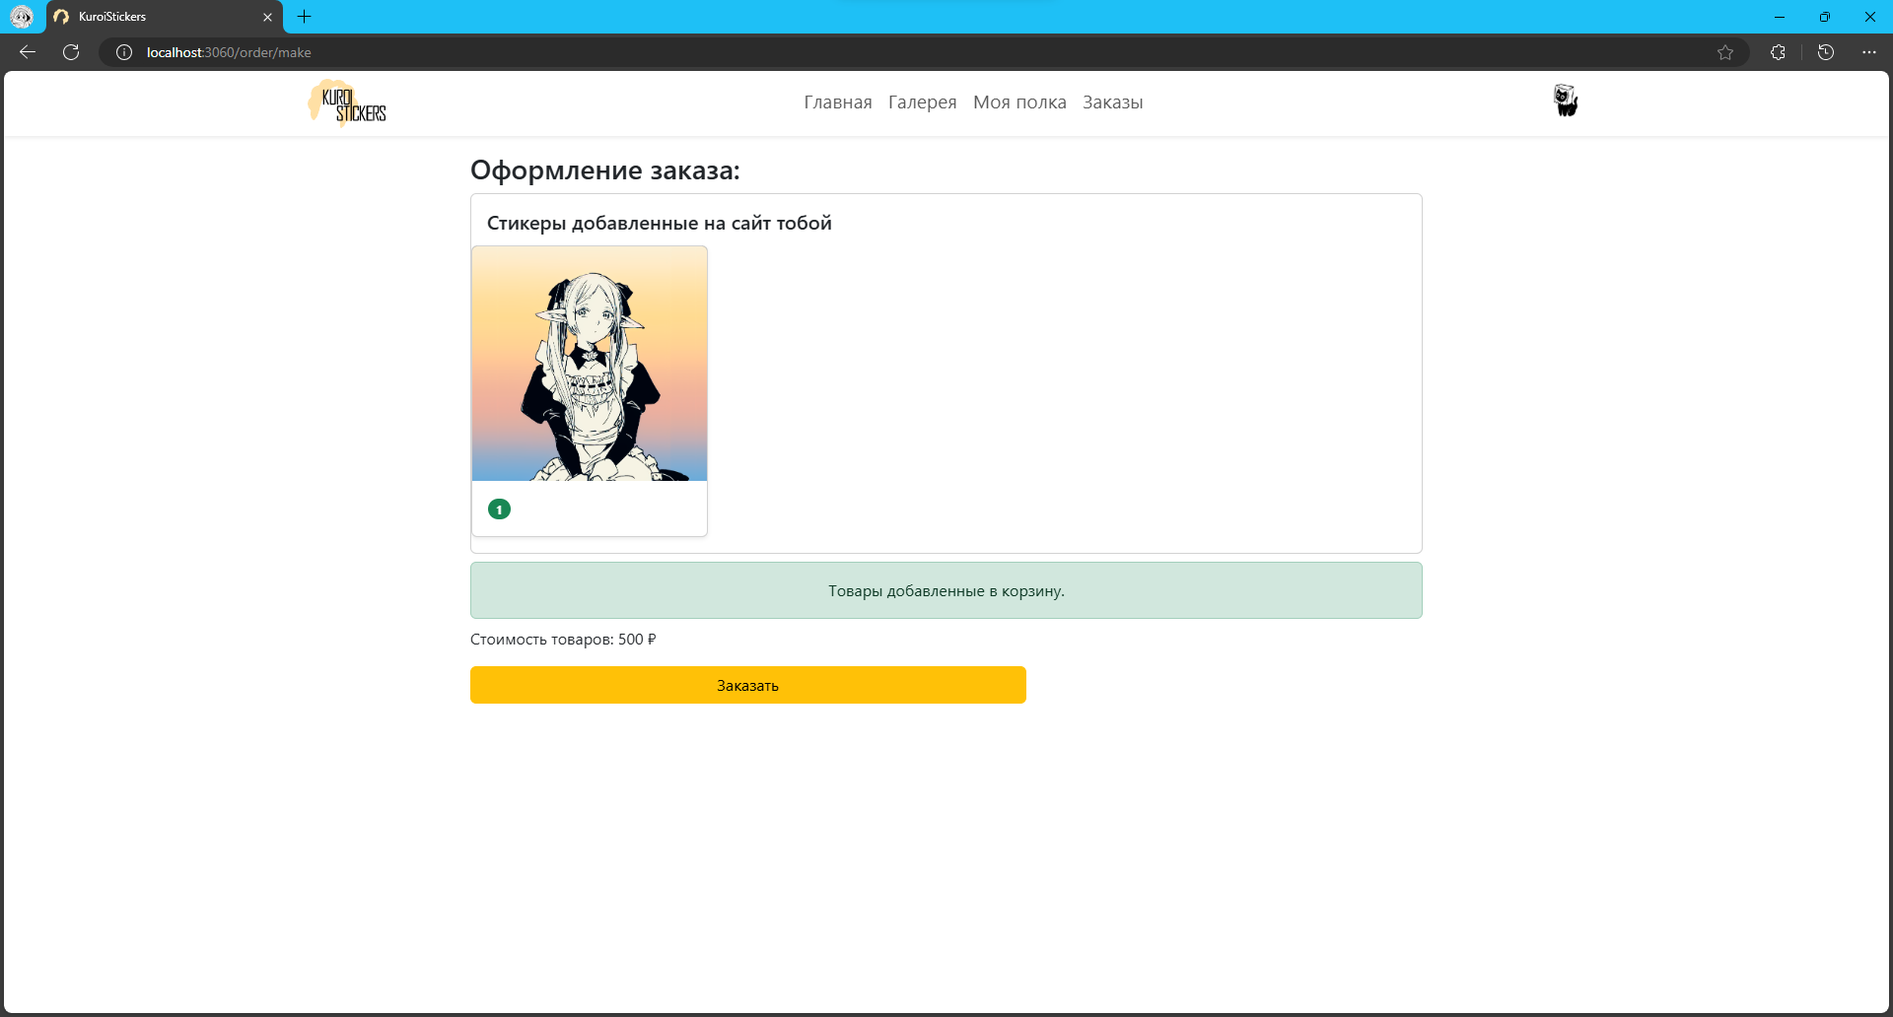

Рисунок 19 – Интерфейс для оформления заказа

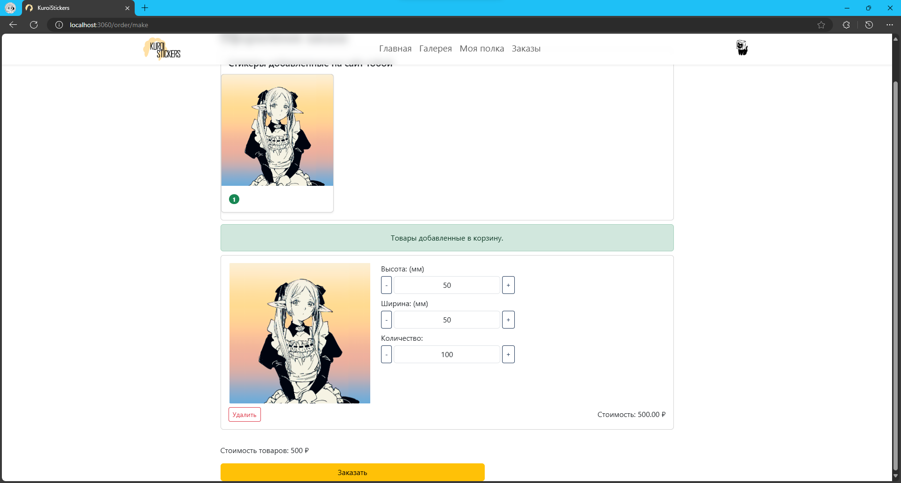

Рисунок 20 – Интерфейс для изменения количества и размера стикера

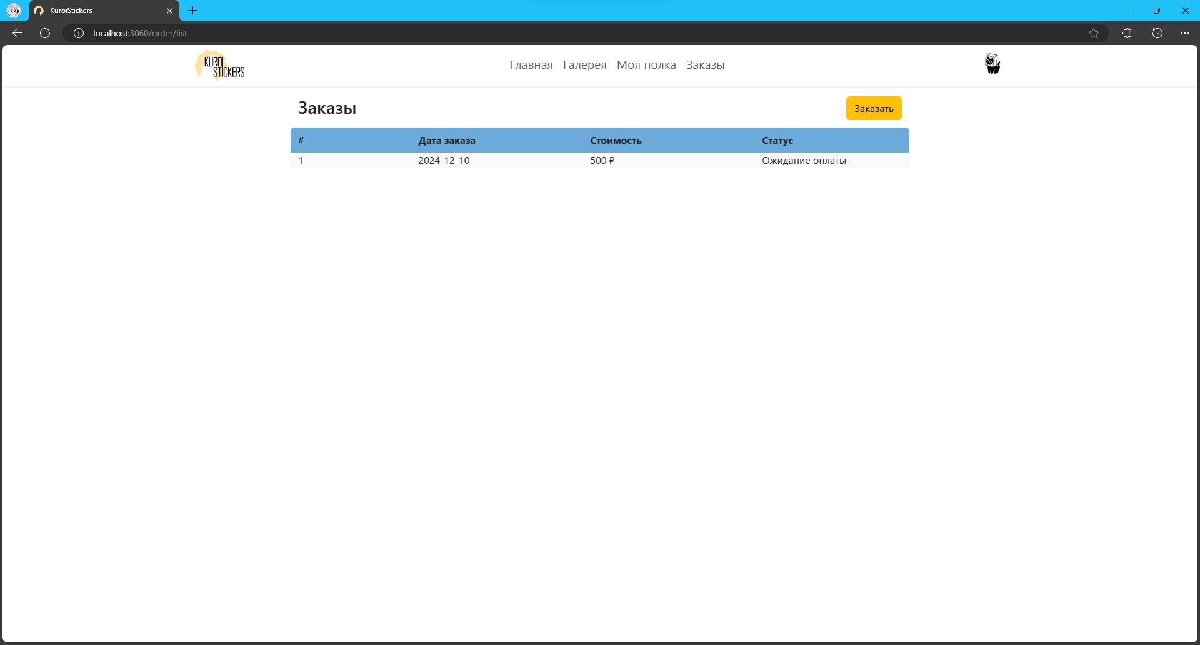

Рисунок 21 – Интерфейс, в котором отображаются все заказы пользователя

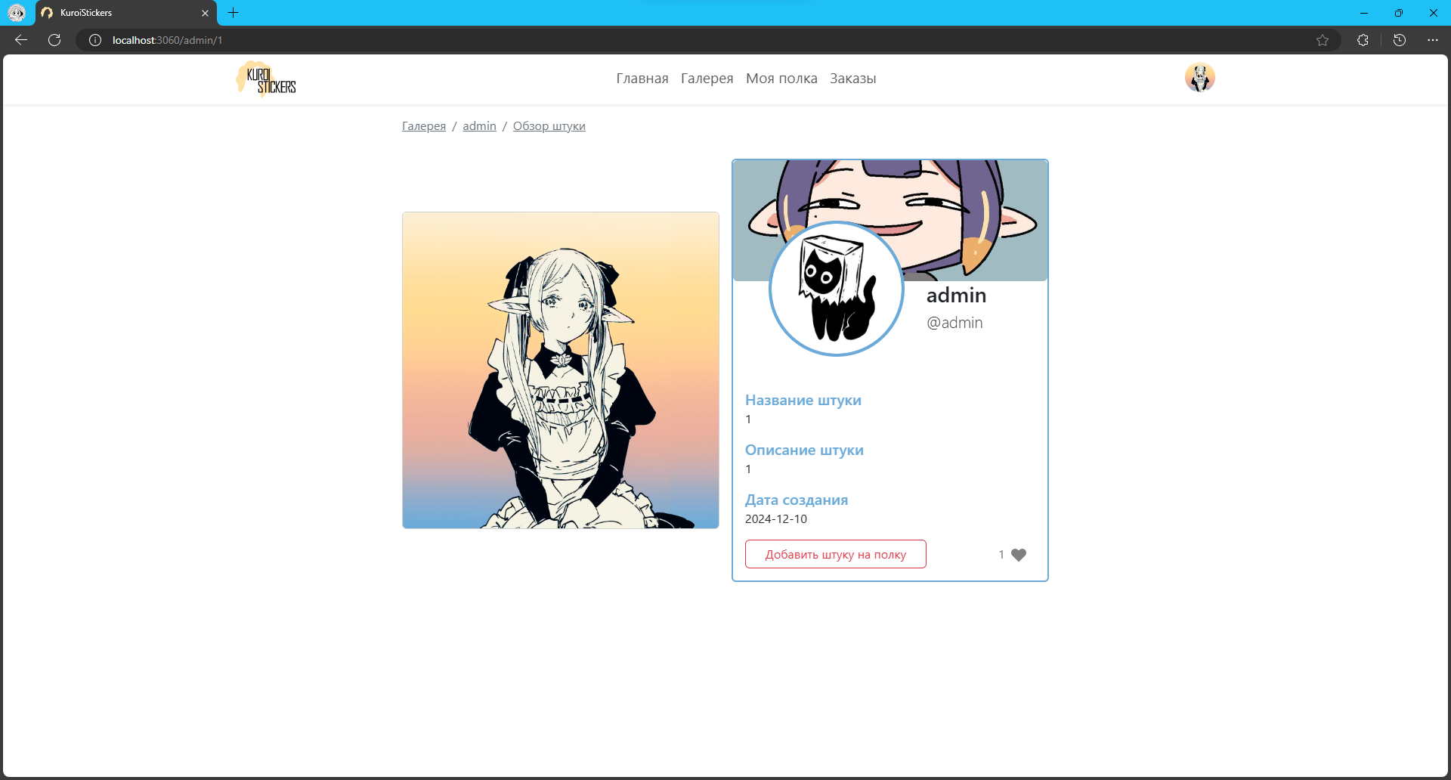

Рисунок 22 – Интерфейс для просмотра информации о стикере

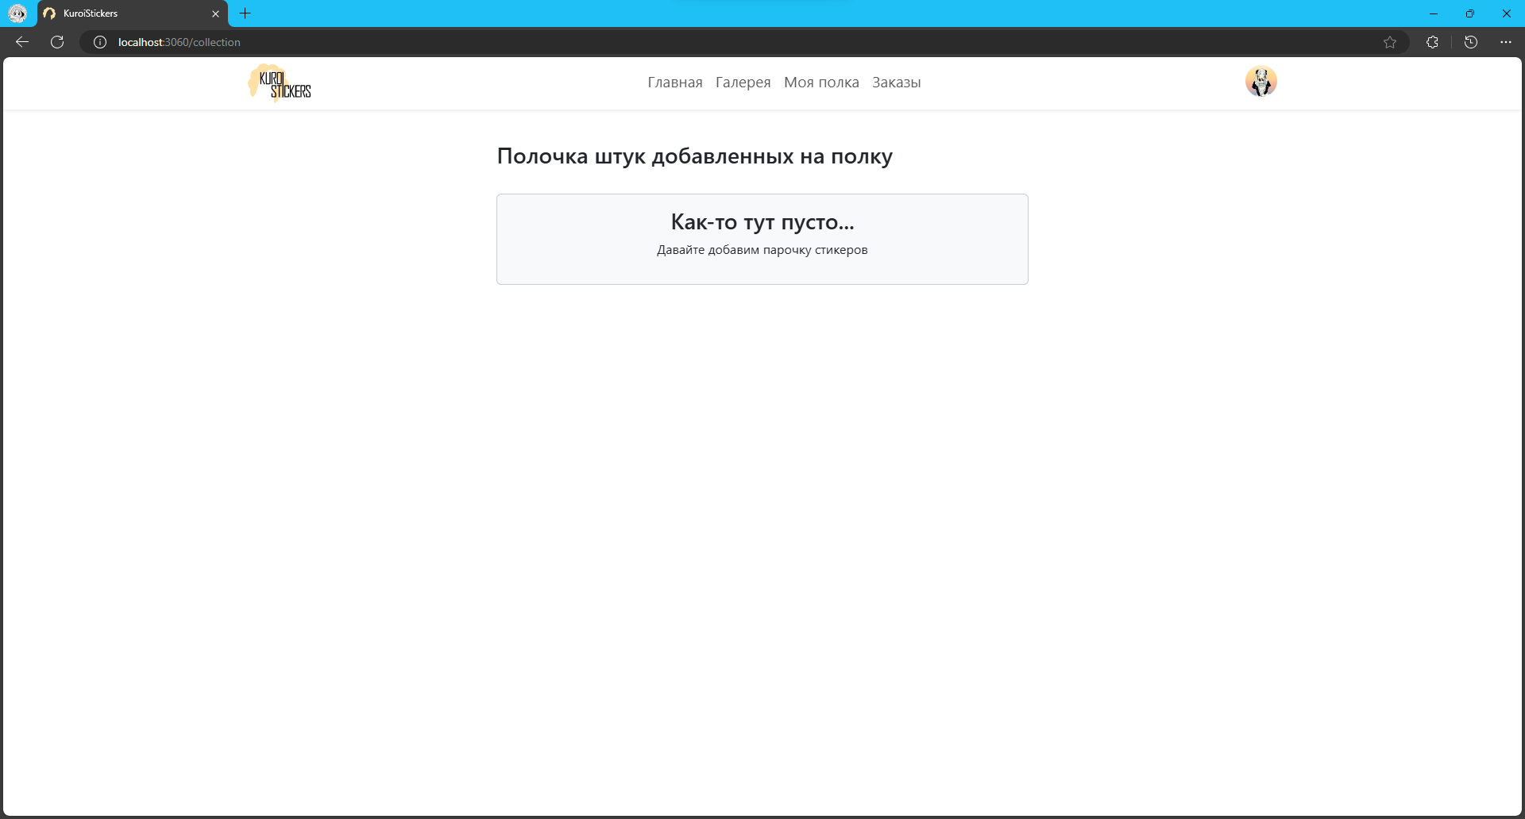

Рисунок 23 – Интерфейс, в котором отображаются все стикеры, которые пользователь добавил к себе на полку

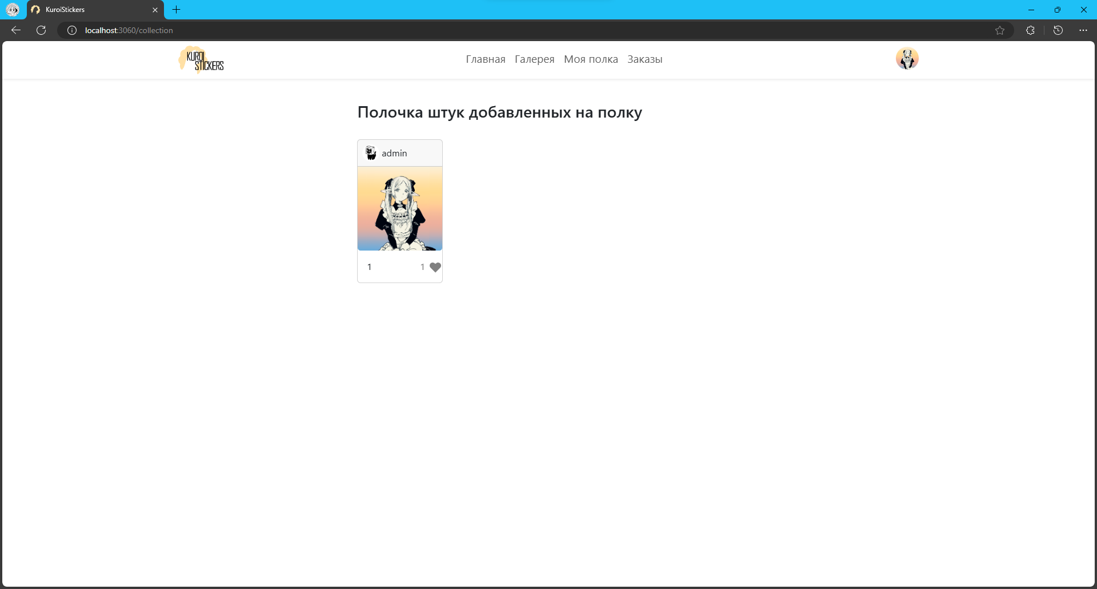

Рисунок 24 – Интерфейс полки после добавления на него стикера

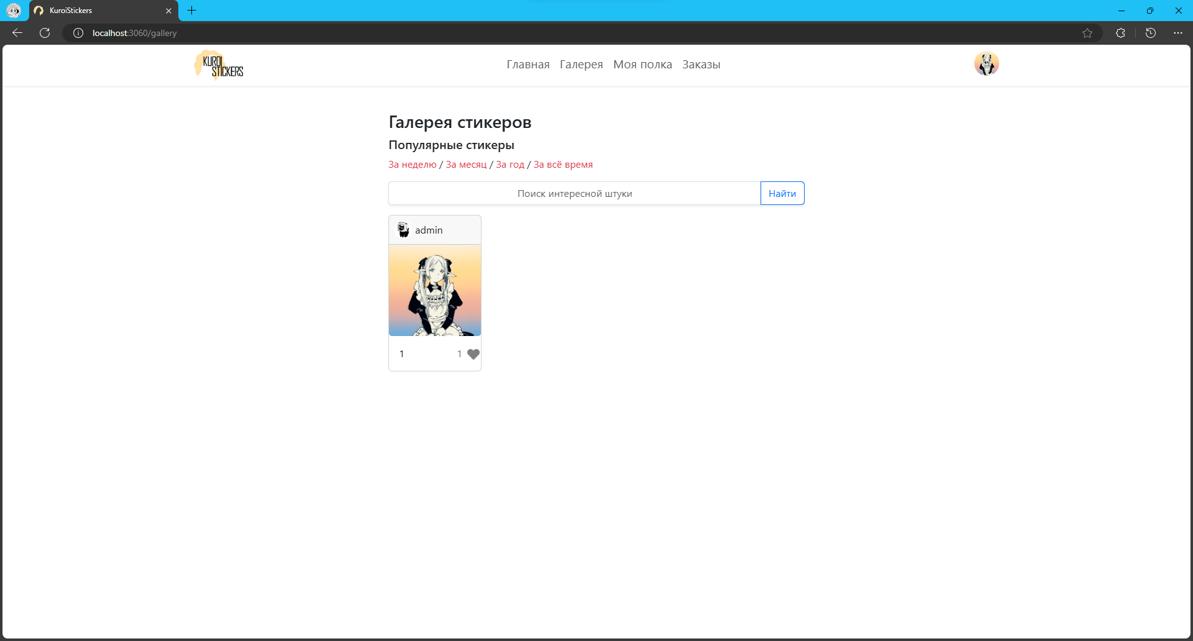

Рисунок 25 – Галерея глазами другого пользователя

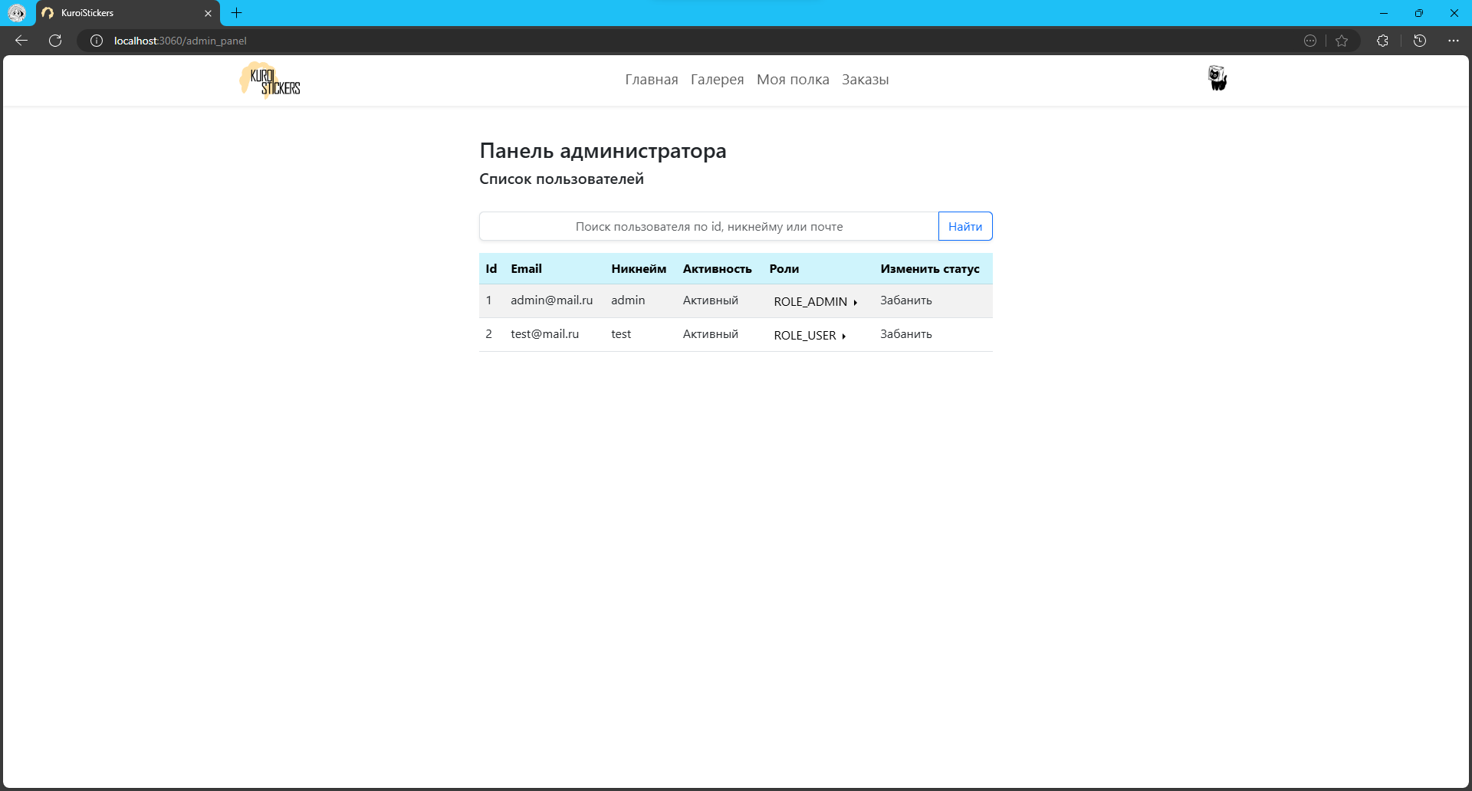

Рисунок 26 – Интерфейс с панелью администратора

* 1. **Тестирование**

Для проверки всех выше указанных элементов потребуется провести тестирование. Тестирование будет производится с помощью браузерного расширения Selenium IDE, которое позволяет создавать автоматизированные тесты.

Результаты тестирования различных модулей от добавления новых элементов до переходов между страницами показаны на рисунках 27-31.

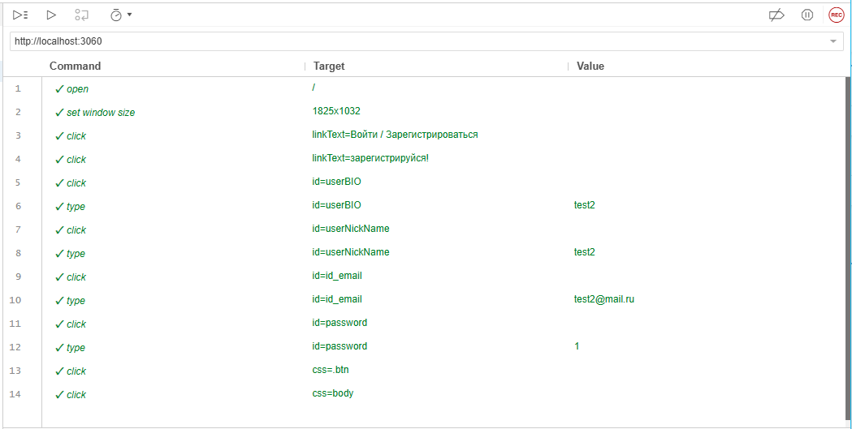

Рисунок 27 – Результат тестирования регистрации пользователя

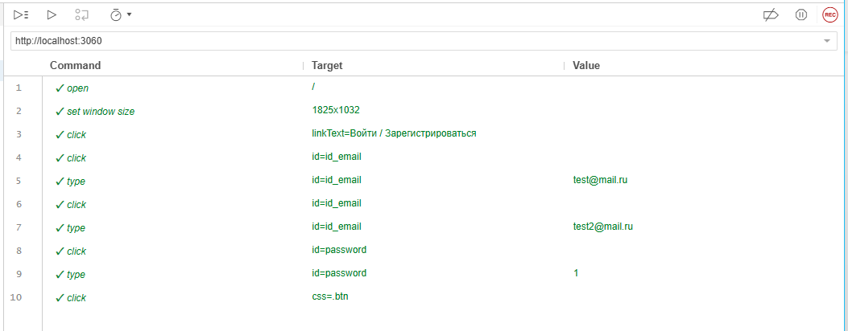

Рисунок 28 – Результат входа пользователя

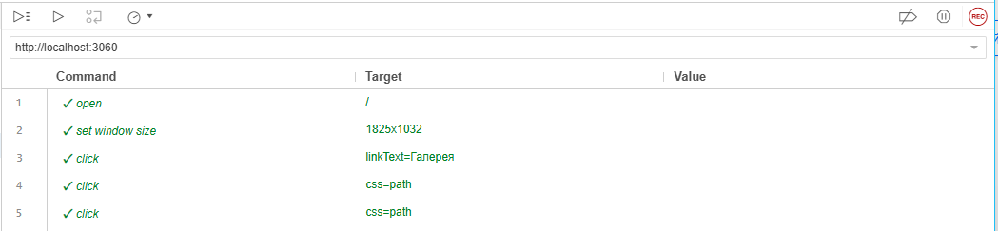

Рисунок 29 – Результат входа пользователя

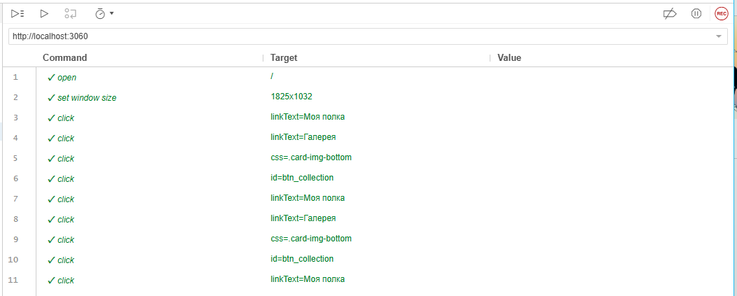

Рисунок 30 – Результат добавления и удаления стикера на полку

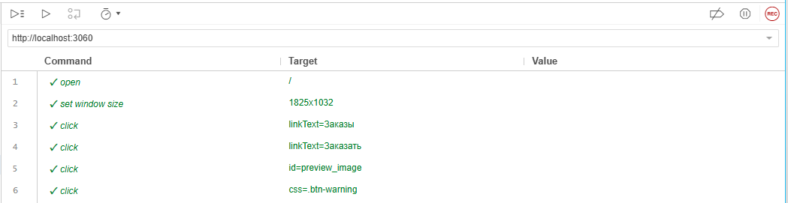

Рисунок 31 – Результат создания заказа

* 1. **Вывод**

В ходе разработки серверной части интернет-ресурса для интернет-магазина были успешно реализованы ключевые функциональные элементы, обеспечивающие корректное функционирование системы.

# **ЗАКЛЮЧЕНИЕ**

В ходе выполнения курсовой работы были достигнуты цели по разработке системы интернет-магазина. Данная система отвечает современным требованиям электронной коммерции. Основной целью разработки было создание веб-сервиса, который сможет значительно упростить работу с заказами и товарами благодаря удобной системе фильтрации, изменения, добавления и удаления данных.

Для достижения поставленной цели был проведен тщательный анализ предметной области, исследованы существующие программные решения, их функциональные возможности, а также их преимущества и недостатки. Это позволило определить ключевые требования к системе и разработать функционал, который выделяет её среди аналогов.

На основе результатов анализа был выбран архитектурный паттерн MVC, который обеспечил разделение логики приложения на модули и упростил процесс разработки и масштабирования. В ходе работы были освоены: MySQL, HTML/CSS, Spring MVC.

Серверная часть системы была реализована с использованием Java, Spring MVC и MySQL. База данных была спроектирована с учётом потребностей подобных интернет-магазинов, обеспечивая эффективное хранение данных о товарах, заказах и пользователях.

Тестирование подтвердило корректную работу всех модулей системы. Реализованный функционал позволяет:

* добавлять новые записи в базу данных;
* получать срезы по популярности стикера;
* изменять уже существующих пользователей;

GIT-репозиторий с файлами на проект курсовой работы: https://github.com/shok1i/Temp

# **СПИСОК ЛИТЕРАТУРЫ**

1. Тузовский, А. Ф. Проектирование и разработка web-приложений : учебное пособие для вузов / А. Ф. Тузовский. — Москва : Издательство Юрайт, 2021. — 218 с. — (Высшее образование). — ISBN 978-5-534-00515-8. — Текст : электронный // Образовательная платформа Юрайт [сайт]. — URL: https://urait.ru/bcode/469982 (дата обращения: 30.08.2021).
2. Хоффман Эндрю Х85 Безопасность веб-приложений. — СПб.: Питер, 2021. — 336 с.: ил. — (Серия «Бестселлеры O’Reilly»)
3. Мартин, Р. Чистая архитектура. Искусство разработки программного обеспечения / Р. Мартин. — СПб. : Питер, 2021. — 352 c.
4. Раджпут Д. Spring. Все паттерны проектирования.- СПб.: Питер, 2019. 7. Меджуи М., Уайлд Э., Митра Р., Амундсен М. Непрерывное развитие API. Правильные решения в изменчивом технологическом ландшафте. СПб.: Питер, 2020.
5. Диков А. В. Клиентские технологии веб-дизайна. HTML5 и CSS3 [Электронный ресурс]:учебное пособие.- Санкт-Петербург: Лань, 2019. 188 с. – Режим доступа: <https://e.lanbook.com/book/122174>
6. Шмидт, Р. Spring: инновации и возможности / Р. Шмидт. — СПб. : Питер, 2021. — 384 с. — ISBN 978-5-4461-1276-5. — Текст : электронный // Платформа Питер [сайт]. (дата обращения: 19.10.2024).
7. Бауманн, К. Spring 5. Полное руководство / К. Бауманн. — СПб. : Питер, 2019. — 512 с. — (Серия «Бестселлеры O'Reilly»). — ISBN 978-5-4461-0723-5. — Текст : электронный // Образовательная платформа Питер [сайт]. (дата обращения: 21.11.2024).
8. Бауманн, К. Spring 5 и Spring Boot / К. Бауманн. — М. : ДМК Пресс, 2020. — 416 с. — ISBN 978-5-6040151-7. — Текст : электронный // Образовательная платформа ДМК [сайт]. — URL: <https://www.dmkpress.ru> (дата обращения: 28.11.2024).

# **ПРИЛОЖЕНИЕ**

**Файлы реализации конфигурации**

Листинг 1 – Файл MvcConfig

|  |
| --- |
| package com.cursework.kuroi.configurations;  import org.springframework.context.annotation.Configuration; import org.springframework.web.servlet.config.annotation.ResourceHandlerRegistry; import org.springframework.web.servlet.config.annotation.WebMvcConfigurer;  @Configuration public class MvcConfig implements WebMvcConfigurer {   @Override  public void addResourceHandlers(ResourceHandlerRegistry registry) {  registry.addResourceHandler("/static/**")  .addResourceLocations("classpath:/static/");  } } |

Листинг 2 – Файл SecurityConfig

|  |
| --- |
| package com.cursework.kuroi.configurations;  import lombok.AllArgsConstructor; import org.springframework.context.annotation.Bean; import org.springframework.context.annotation.Configuration; import org.springframework.security.authentication.AuthenticationManager; import org.springframework.security.config.annotation.authentication.configuration.AuthenticationConfiguration; import org.springframework.security.config.annotation.method.configuration.EnableGlobalMethodSecurity; import org.springframework.security.config.annotation.web.builders.HttpSecurity; import org.springframework.security.config.annotation.web.configuration.EnableWebSecurity; import org.springframework.security.crypto.bcrypt.BCryptPasswordEncoder; import org.springframework.security.crypto.password.PasswordEncoder; import org.springframework.security.web.SecurityFilterChain;  @Configuration @EnableWebSecurity @AllArgsConstructor @EnableGlobalMethodSecurity(prePostEnabled = true) public class SecurityConfig {  @Bean  public SecurityFilterChain securityFilterChain(HttpSecurity http) throws Exception {  http  .authorizeHttpRequests((requests) -> requests  .requestMatchers("/addart", "/collection", "/order/**", "/api/**").authenticated()  .requestMatchers("/", "/registration", "/static/**", "/images/**", "/gallery/**", "/{username}", "/{username}/{id}").permitAll() // Доступ без аутентификации  .anyRequest().authenticated()  )  .formLogin((form) -> form  .loginPage("/login").permitAll()  .defaultSuccessUrl("/", true) // Переход после логина  )  .logout(logout -> logout  .logoutUrl("/logout")  .logoutSuccessUrl("/")  .permitAll()  )  .exceptionHandling(exception -> exception  .authenticationEntryPoint((request, response, authException) -> {  response.sendRedirect("/login"); // Ловим ошибку: "Пользователь не авторизован"  })  );   return http.build();  }   @Bean  public AuthenticationManager authenticationManager(AuthenticationConfiguration authenticationConfiguration) throws Exception {  return authenticationConfiguration.getAuthenticationManager();  }   @Bean  public PasswordEncoder passwordEncoder() {  return new BCryptPasswordEncoder();  } } |

**Файлы реализации контролеров**

Листинг 3 – Файл AdminController

|  |
| --- |
| package com.cursework.kuroi.controllers;  import com.cursework.kuroi.models.enums.Role; import com.cursework.kuroi.services.UserService; import lombok.RequiredArgsConstructor; import lombok.extern.slf4j.Slf4j; import org.springframework.security.access.prepost.PreAuthorize; import org.springframework.stereotype.Controller; import org.springframework.ui.Model; import org.springframework.web.bind.annotation.GetMapping; import org.springframework.web.bind.annotation.PostMapping; import org.springframework.web.bind.annotation.RequestParam;  import java.security.Principal;  @Slf4j @Controller @RequiredArgsConstructor @PreAuthorize("hasAuthority('ROLE_ADMIN')") public class AdminController {  private final UserService userService;   // Обработка GET-запросов  @GetMapping("/admin_panel")  public String adminPage(@RequestParam(name = "searchWord", required = false) String title, Model model, Principal principal) {  if (title != null)  if (title.isEmpty())  title = null;   model.addAttribute("users", userService.getUserByKeyWord(title));  model.addAttribute("searchWord", title);   model.addAttribute("currentUser", userService.getUserByPrinciple(principal));  model.addAttribute("roles", Role.*values*());   return "admin-panel";  }   // Обработка POST-запросов  @PostMapping("/admin_panel/edit")  public String changeUserRoles(@RequestParam("editUser") String editUserEmail, @RequestParam("newRole") String newRole) {  userService.changeUserRoles(editUserEmail, newRole);  return "redirect:/admin_panel";  }   @PostMapping("/admin_panel/ban")  public String banUser(@RequestParam("editUser") Long id){  userService.changeUserBanStatus(id);  return "redirect:/admin_panel";  } } |

Листинг 4 – Файл ArtController

|  |
| --- |
| package com.cursework.kuroi.controllers;  import com.cursework.kuroi.models.Art; import com.cursework.kuroi.models.User; import com.cursework.kuroi.models.Likes; import com.cursework.kuroi.repositories.UserRepository; import com.cursework.kuroi.services.ArtService; import com.cursework.kuroi.services.UserService; import lombok.RequiredArgsConstructor; import org.springframework.stereotype.Controller; import org.springframework.ui.Model; import org.springframework.web.bind.annotation.GetMapping; import org.springframework.web.bind.annotation.PathVariable; import org.springframework.web.bind.annotation.PostMapping; import org.springframework.web.bind.annotation.RequestParam; import org.springframework.web.multipart.MultipartFile;  import java.io.IOException; import java.security.Principal; import java.time.LocalDate; import java.util.List;  @Controller @RequiredArgsConstructor public class ArtController {  private final ArtService artService;   private final UserService userService;  private final UserRepository userRepository;   // Обработка GET-запросов  @GetMapping("/gallery")  public String products(@RequestParam(name = "searchWord", required = false) String title, @RequestParam(name = "days", required = false) Long days, Principal principal, Model model) {  List<Art> arts = artService.getArts(title, days); // Получаем список объектов Art   if (days != null) {  LocalDate filterLikeDate = LocalDate.*now*().minusDays(days); // Рассчитываем дату для фильтрации   // Фильтруем лайки внутри каждого объекта Art  arts.forEach(art -> {  List<Likes> likes = art.getLikes(); // Получаем список лайков для конкретного Art  likes.removeIf(like -> like.getLikeDate().isBefore(filterLikeDate)); // Удаляем лайки, сделанные до определенной даты  });  }   // Добавляем отфильтрованный список arts в модель  model.addAttribute("arts", arts);  model.addAttribute("currentUser", artService.getUserByPrincipal(principal));  model.addAttribute("searchWord", title);   return "gallery";  }   @GetMapping("/{nickname}")  public String userProducts(@PathVariable String nickname, Principal principal, Model model) {  User currentUser = userService.getUserByPrinciple(principal);   if (userRepository.getUser_ByUserNickName(nickname) != null) {  User find = userRepository.getUser_ByUserNickName(nickname);   model.addAttribute("currentUser", currentUser);  model.addAttribute("findUser", find);   return "user-arts";  }   */// TODO: Можно сделать редирект на ПОЛЬЗОВАТЕЛЬ НЕ НАЙДЕН* return "redirect:/";  }   @GetMapping("/{nickname}/{id}")  public String productInfo(@PathVariable String nickname, @PathVariable Long id, Model model, Principal principal) {  Art art = artService.getArtById(id);   model.addAttribute("currentUser", artService.getUserByPrincipal(principal));   model.addAttribute("art", art);  model.addAttribute("author", userRepository.getUser_ByUserNickName(nickname));   if (userRepository.getUser_ByUserNickName(nickname) != null) {  if (userRepository.getUser_ByUserNickName(nickname).getUserCollection().getCollections_arts().contains(art)) {  model.addAttribute("isContain", true);  return "art-info";  }  }   model.addAttribute("isContain", false);  return "art-info";  }   @GetMapping("/addart")  public String addart(Principal principal, Model model) {  model.addAttribute("currentUser", artService.getUserByPrincipal(principal));  return "add-art";  }   // Обработка POST-запросов  @PostMapping("/addart")  public String createProduct(@RequestParam("file") MultipartFile file, Art art, Principal principal) throws IOException {  artService.addArt(principal, art, file);   User user = artService.getUserByPrincipal(principal);  return "redirect:/" + user.getUserNickName();  }   @PostMapping("/product/delete/{id}")  public String deleteProduct(@PathVariable Long id, Principal principal) {  artService.deleteArt(principal, id);   User user = artService.getUserByPrincipal(principal);  return "redirect:/" + user.getUserNickName();  } } |

Листинг 5 – Файл CollectionController

|  |
| --- |
| package com.cursework.kuroi.controllers;  import com.cursework.kuroi.models.Art; import com.cursework.kuroi.models.User; import com.cursework.kuroi.services.ArtService; import com.cursework.kuroi.services.UserService; import com.cursework.kuroi.services.CollectionService; import lombok.RequiredArgsConstructor; import lombok.extern.slf4j.Slf4j; import org.springframework.http.ResponseEntity; import org.springframework.stereotype.Controller; import org.springframework.ui.Model; import org.springframework.web.bind.annotation.DeleteMapping; import org.springframework.web.bind.annotation.GetMapping; import org.springframework.web.bind.annotation.PostMapping; import org.springframework.web.bind.annotation.RequestParam;  import java.security.Principal; import java.util.ArrayList; import java.util.List;   @Slf4j @Controller @RequiredArgsConstructor public class CollectionController {  private final CollectionService collectionService;  private final UserService userService;  private final ArtService artService;   @GetMapping("/collection")  public String collection(Principal principal, Model model) {  User user = userService.getUserByPrinciple(principal);  model.addAttribute("currentUser", user);   if (user.getUserCollection() != null) {  List <Art> arts = user.getUserCollection().getCollections_arts();  model.addAttribute("arts", arts);  return "collection";  }   model.addAttribute("arts", new ArrayList<Art>());   return "collection";  }   */// Обработка POST-запроса* @PostMapping("/api/collection")  public ResponseEntity<String> addToCollection(@RequestParam(name = "user") Long userID, @RequestParam(name = "art") Long artID) {  User user = userService.getUserById(userID);  Art art = artService.getArtById(artID);   if (user != null) {  collectionService.addToCollection(user, art);  return ResponseEntity.*ok*("Add to collection");  }  return ResponseEntity.*notFound*().build();  }   */// Обработка DELETE-запроса* @DeleteMapping("/api/collection")  public ResponseEntity<String> deleteFromCollection(@RequestParam("user") Long userID, @RequestParam("art") Long artID) {  User user = userService.getUserById(userID);  Art art = artService.getArtById(artID);   if (user != null) {  collectionService.deleteFromCollection(user, art);  return ResponseEntity.*ok*("Add to collection");  }  return ResponseEntity.*notFound*().build();  } } |

Листинг 6 – Файл ImageController

|  |
| --- |
| package com.cursework.kuroi.controllers;  import com.cursework.kuroi.models.Image; import com.cursework.kuroi.repositories.ImageRepository; import lombok.RequiredArgsConstructor; import org.springframework.core.io.InputStreamResource; import org.springframework.http.MediaType; import org.springframework.http.ResponseEntity; import org.springframework.stereotype.Controller; import org.springframework.web.bind.annotation.GetMapping; import org.springframework.web.bind.annotation.PathVariable;  import java.io.ByteArrayInputStream;  @Controller @RequiredArgsConstructor public class ImageController {  private final ImageRepository imageRepository;   // Обработка GET-запросов  @GetMapping("/images/{id}")  private ResponseEntity<?> getImageById(@PathVariable Long id) {  Image image = imageRepository.findById(id).orElse(null);  return ResponseEntity.*ok*()  .header("fileName", image.getPath())  .contentType(MediaType.*valueOf*(image.getContentType()))  .contentLength(image.getSize())  .body(new InputStreamResource(new ByteArrayInputStream(image.getBytes())));  } } |

Листинг 7 – Файл LikesController

|  |
| --- |
| package com.cursework.kuroi.controllers;  import com.cursework.kuroi.models.Art; import com.cursework.kuroi.models.User; import com.cursework.kuroi.services.ArtService; import com.cursework.kuroi.services.UserService; import com.cursework.kuroi.services.LikesService; import lombok.RequiredArgsConstructor; import lombok.extern.slf4j.Slf4j; import org.springframework.http.ResponseEntity; import org.springframework.stereotype.Controller; import org.springframework.web.bind.annotation.DeleteMapping; import org.springframework.web.bind.annotation.PostMapping; import org.springframework.web.bind.annotation.RequestParam;  @Slf4j @Controller @RequiredArgsConstructor public class LikesController {  private final LikesService likesService;  private final UserService userService;  private final ArtService artService;   */// Обработка POST-запроса* @PostMapping("/api/like")  public ResponseEntity<String> addToCollection(@RequestParam(name = "user") Long userID, @RequestParam(name = "art") Long artID) {  User user = userService.getUserById(userID);  Art art = artService.getArtById(artID);   if (user != null) {  likesService.addLike(user, art);  return ResponseEntity.*ok*("Like added");  }  return ResponseEntity.*notFound*().build();  }   */// Обработка DELETE-запроса* @DeleteMapping("/api/like")  public ResponseEntity<String> deleteFromCollection(@RequestParam("user") Long userID, @RequestParam("art") Long artID) {  User user = userService.getUserById(userID);  Art art = artService.getArtById(artID);   if (user != null) {  likesService.deleteLike(user, art);  return ResponseEntity.*ok*("Like deleted");  }  return ResponseEntity.*notFound*().build();  } } |

Листинг 8 – Файл OrderController

|  |
| --- |
| package com.cursework.kuroi.controllers;  import com.cursework.kuroi.models.Art; import com.cursework.kuroi.models.User; import com.cursework.kuroi.services.ArtService; import com.cursework.kuroi.services.UserService; import com.cursework.kuroi.services.OrderService; import lombok.RequiredArgsConstructor; import lombok.extern.slf4j.Slf4j; import org.springframework.http.ResponseEntity; import org.springframework.stereotype.Controller; import org.springframework.ui.Model; import org.springframework.web.bind.annotation.GetMapping; import org.springframework.web.bind.annotation.PostMapping; import org.springframework.web.bind.annotation.RequestBody;  import java.security.Principal; import java.util.List;  @Slf4j @Controller @RequiredArgsConstructor public class OrderController {  private final UserService userService;  private final ArtService artService;  private final OrderService orderService;   @GetMapping("/order/list")  public String orderList(Model model, Principal principal) {  User currentUser = userService.getUserByPrinciple(principal);   *log*.warn("FuckDebug in GET: {}", currentUser.getOrders().size());   model.addAttribute("orderList", currentUser.getOrders());  model.addAttribute("currentUser", currentUser);  return "order-list";  }   @GetMapping("/order/{orderID}")  public String orderDetails(Model model, Principal principal) {    model.addAttribute("currentUser", userService.getUserByPrinciple(principal));  return "order-details";  }   @GetMapping("/order/make")  public String makeOrder(Model model, Principal principal) {  User currentUser = userService.getUserByPrinciple(principal);   model.addAttribute("orderList", orderService.getByUser(currentUser));   model.addAttribute("currentUser", currentUser);  return "order-make";  }   @PostMapping("/api/make-order")  public ResponseEntity<String> makeOrder(@RequestBody OrderRequest orderBody){  Long userId = orderBody.getUser();  List<Long> artIds = orderBody.getArts();  Long price = orderBody.getPrice();   User user = userService.getUserById(userId);  List<Art> arts = artService.findArtsByIds(artIds);   orderService.makeOrder(user, arts, price);   *log*.warn("FuckDebug in POST: {}", user.getOrders().size());   return ResponseEntity.*ok*("Заказ сформирован успешно");  } }  // Класс для разбивки JSON class OrderRequest {  private Long user;  private Long price;  private List<Long> arts;   // Геттеры и сеттеры  public Long getUser() {  return user;  }   public void setUser(Long user) {  this.user = user;  }   public Long getPrice() {  return price;  }   public void setPrice(Long price) {  this.price = price;  }   public List<Long> getArts() {  return arts;  }   public void setArts(List<Long> arts) {  this.arts = arts;  } } |

Листинг 9 – Файл UserController

|  |
| --- |
| package com.cursework.kuroi.controllers;  import com.cursework.kuroi.models.User; import com.cursework.kuroi.services.UserService; import jakarta.servlet.http.HttpServletRequest; import lombok.RequiredArgsConstructor; import lombok.extern.slf4j.Slf4j; import org.springframework.stereotype.Controller; import org.springframework.ui.Model; import org.springframework.web.bind.annotation.GetMapping; import org.springframework.web.bind.annotation.PostMapping; import org.springframework.web.multipart.MultipartFile;  import java.io.IOException; import java.security.Principal;  @Slf4j @Controller @RequiredArgsConstructor public class UserController {  private final UserService userService;   // Обработка GET-запросов  @GetMapping("/")  public String home(Principal principal, Model model) {  model.addAttribute("currentUser", userService.getUserByPrinciple(principal));  return "home";  }   @GetMapping("/login")  public String login(Principal principal, Model model) {  model.addAttribute("currentUser", userService.getUserByPrinciple(principal));  return "login";  }   @GetMapping("/registration")  public String registration(Principal principal, Model model) {  model.addAttribute("currentUser", userService.getUserByPrinciple(principal));  return "registration";  }   @GetMapping("/account")  public String account(Principal principal, Model model) {  model.addAttribute("currentUser", userService.getUserByPrinciple(principal));  return "account";  }    @GetMapping("/account/edit")  public String accountEdit(Principal principal, Model model) {  model.addAttribute("currentUser", userService.getUserByPrinciple(principal));  return "account-edit";  }   @GetMapping("/current-user")  public User currentUser(Principal principal, Model model) {  model.addAttribute("currentUser", userService.getUserByPrinciple(principal));  return userService.getUserByPrinciple(principal);  }   // Обработка POST-запросов  // *Todo:* // *Сделать так что бы после регистрации у нас был автоматический вход* // *Сделать возвращаемое значение метода addUser на Long|String и т.п. что бы ловить код ошибки при регистрации (такой никнейм уже есть такой емаил уже есть) ТОЖЕ САМОЕ СДЕЛАТЬ В ЛОГИНЕ* @PostMapping("/registration")  public String createUser(User user, Model model, HttpServletRequest request) {  if (!userService.addUser(user)) {  model.addAttribute("errorMessage", "Пользователь с email: " + user.getUserEmail() + " уже существует");  return "registration";  }   return "redirect:/login";  }   @PostMapping("/account/edit")  public String editUser(Principal principal, String userBIO, String userNickName, MultipartFile userAvatar, Model model, MultipartFile userBanner) throws IOException {  model.addAttribute("currentUser", userService.getUserByPrinciple(principal));   if (userService.changeUserInformation(principal, userBIO, userNickName, userAvatar, userBanner)) {  return "redirect:/account";  }   model.addAttribute("errorMessage", "ERROR");  return "account-edit";  } } |

**Файлы реализации моделей**

Листинг 10 – Файл для ролей пользователя Role

|  |
| --- |
| package com.cursework.kuroi.models.enums;   import org.springframework.security.core.GrantedAuthority;  public enum Role implements GrantedAuthority {  *ROLE_USER*, *ROLE_ADMIN*;   @Override  public String getAuthority() {  return name();  } } |

Листинг 11 – Файл Art

|  |
| --- |
| package com.cursework.kuroi.models;  import jakarta.persistence.*; import lombok.AllArgsConstructor; import lombok.Data; import lombok.NoArgsConstructor;  import java.time.LocalDate; import java.util.ArrayList; import java.util.List;  @Data @Entity @NoArgsConstructor @AllArgsConstructor @Table(name = "arts") public class Art {  @Id  @GeneratedValue(strategy = GenerationType.*IDENTITY*)  private Long artID;   private String title;   @ManyToOne(cascade = CascadeType.*REFRESH*)  @JoinColumn  private User author;   @ManyToMany(mappedBy = "collections_arts")  private List<UserCollection> userCollections = new ArrayList<>();   @ManyToMany(mappedBy = "liked_arts")  private List<Likes> likes = new ArrayList<>();   @ManyToMany(mappedBy = "arts")  private List<Order> arts = new ArrayList<>();   @OneToOne(cascade = CascadeType.*ALL*)  private Image image;   private String description;   private LocalDate publishDate;   // Производим инициализайцию  @PrePersist  protected void init() {  publishDate = LocalDate.*now*();  } } |

Листинг 12 – Файл Image

|  |
| --- |
| package com.cursework.kuroi.models;  import jakarta.persistence.*; import lombok.AllArgsConstructor; import lombok.Data; import lombok.NoArgsConstructor;  @Data @Entity @NoArgsConstructor @AllArgsConstructor @Table(name = "images") public class Image {  @Id  @GeneratedValue(strategy = GenerationType.*IDENTITY*)  private Long imageID;   private String path;   private String contentType;   private Long size;   @Lob  private byte[] bytes;   @ManyToOne(cascade = CascadeType.*REFRESH*)  @JoinColumn  private Art art;   @OneToOne(cascade = CascadeType.*REFRESH*)  private User userAvatar;   @OneToOne(cascade = CascadeType.*REFRESH*)  private User userBanner; } |

Листинг 13 – Файл Likes

|  |
| --- |
| package com.cursework.kuroi.models;  import jakarta.persistence.*; import lombok.AllArgsConstructor; import lombok.Data; import lombok.NoArgsConstructor;  import java.time.LocalDate; import java.util.ArrayList; import java.util.List;  @Data @Entity @NoArgsConstructor @AllArgsConstructor @Table(name = "users_likes") public class Likes {  @Id  @GeneratedValue(strategy = GenerationType.*IDENTITY*)  private Long likeID;   @ManyToMany(cascade = { CascadeType.*REFRESH* })  @JoinTable(  name = "LikeToUser",  joinColumns = { @JoinColumn(name = "userID") },  inverseJoinColumns = { @JoinColumn(name = "likeID") }  )  private List<User> liked_users = new ArrayList<>();   @ManyToMany(cascade = { CascadeType.*REFRESH* })  @JoinTable(  name = "LikeToArt",  joinColumns = { @JoinColumn(name = "artID") },  inverseJoinColumns = { @JoinColumn(name = "likeID") }  )  private List<Art> liked_arts = new ArrayList<>();    // Добавляем время лайка  private LocalDate likeDate = LocalDate.*now*(); } |

Листинг 14 – Файл Order

|  |
| --- |
| package com.cursework.kuroi.models;  import jakarta.persistence.*; import lombok.AllArgsConstructor; import lombok.Data; import lombok.NoArgsConstructor;  import java.time.LocalDate; import java.util.ArrayList; import java.util.List;  @Data @Entity @NoArgsConstructor @AllArgsConstructor @Table(name = "orders") public class Order {  @Id  @GeneratedValue(strategy = GenerationType.*IDENTITY*)  private Long orderID;   private LocalDate orderDate = LocalDate.*now*();   private String orderStatus;   private Long price;   @ManyToMany  @JoinTable(  name = "order_art",  joinColumns = @JoinColumn(name = "order_id"),  inverseJoinColumns = @JoinColumn(name = "art_id")  )  private List<Art> arts = new ArrayList<>();   @ManyToOne  private User user; } |

Листинг 15 – Файл User

|  |
| --- |
| package com.cursework.kuroi.models;  import com.cursework.kuroi.models.enums.Role; import jakarta.persistence.*; import lombok.AllArgsConstructor; import lombok.Data; import lombok.NoArgsConstructor; import org.springframework.security.core.GrantedAuthority; import org.springframework.security.core.userdetails.UserDetails;  import java.time.LocalDate; import java.util.*;   @Data @Entity @NoArgsConstructor @AllArgsConstructor @Table(name = "users") public class User implements UserDetails {  @Id  @GeneratedValue(strategy = GenerationType.*IDENTITY*)  private Long userID;   private String userBIO;   @Column(unique = true)  private String userNickName;   @Column(unique = true)  private String userEmail;   @OneToOne(cascade = CascadeType.*ALL*)  private UserCollection userCollection;   private String password;   private boolean active;   private LocalDate createAt;   @ElementCollection(targetClass = Role.class, fetch = FetchType.*EAGER*)  @CollectionTable(name = "user_role", joinColumns = @JoinColumn(name = "user_id"))  @Enumerated(EnumType.*STRING*)  private Set<Role> roles = new HashSet<>();   @OneToOne(cascade = CascadeType.*ALL*)  @JoinColumn  private Image image;   @OneToOne(cascade = CascadeType.*ALL*)  @JoinColumn  private Image banner;   @OneToMany(mappedBy = "author")  private List<Art> arts = new ArrayList<>();   @ManyToMany(mappedBy = "liked_users")  private List<Likes> likes = new ArrayList<>();   @OneToMany(mappedBy = "user")  private List<Order> orders = new ArrayList<>();   // Производим инициализацию  @PrePersist  private void init() {  createAt = LocalDate.*now*();  }   // Методы SpringSecurity  public boolean isAdmin() {  return roles.contains(Role.*ROLE_ADMIN*);  }   @Override  public Collection<? extends GrantedAuthority> getAuthorities() {  return roles;  }   @Override  public String getUsername() {  return userEmail;  }   @Override  public boolean isAccountNonExpired() {  return true;  }   @Override  public boolean isAccountNonLocked() {  return true;  }   @Override  public boolean isCredentialsNonExpired() {  return true;  }   @Override  public boolean isEnabled() {  return active;  }   public void addArt(Art art) {  art.setAuthor(this);  arts.add(art);  } } |

Листинг 16 – Файл UserCollection

|  |
| --- |
| package com.cursework.kuroi.models;  import jakarta.persistence.*; import lombok.AllArgsConstructor; import lombok.Data; import lombok.NoArgsConstructor;  import java.util.ArrayList; import java.util.List;  @Data @Entity @NoArgsConstructor @AllArgsConstructor @Table(name = "users_collections") public class UserCollection {  @Id  @GeneratedValue(strategy = GenerationType.*IDENTITY*)  private Long collectionID;   @OneToOne(cascade = CascadeType.*ALL*)  private User user;   @ManyToMany(cascade = { CascadeType.*ALL* })  @JoinTable(  name = "CollectionToArt",  joinColumns = { @JoinColumn(name = "artID") },  inverseJoinColumns = { @JoinColumn(name = "collectionID") }  )  private List<Art> collections_arts = new ArrayList<>(); } |

**Файлы реализации репозиториев**

Листинг 17 – Файл ArtRepository

|  |
| --- |
| package com.cursework.kuroi.repositories;  import com.cursework.kuroi.models.Art; import org.springframework.data.jpa.repository.JpaRepository; import org.springframework.data.jpa.repository.JpaSpecificationExecutor; import org.springframework.data.jpa.repository.Query; import org.springframework.data.repository.query.Param; import org.springframework.stereotype.Repository;  import java.time.LocalDate; import java.util.List;  @Repository public interface ArtRepository extends JpaRepository<Art, Long>, JpaSpecificationExecutor<Art> { } |

Листинг 18 – Файл CollectionRepository

|  |
| --- |
| package com.cursework.kuroi.repositories;  import com.cursework.kuroi.models.UserCollection; import org.springframework.data.jpa.repository.JpaRepository; import org.springframework.stereotype.Repository;  @Repository public interface CollectionRepository extends JpaRepository <UserCollection, Long> {  UserCollection getByUserUserID(Long userID); } |

Листинг 19 – Файл ImageRepository

|  |
| --- |
| package com.cursework.kuroi.repositories;  import com.cursework.kuroi.models.Image; import org.springframework.data.jpa.repository.JpaRepository; import org.springframework.stereotype.Repository;  @Repository public interface ImageRepository extends JpaRepository<Image, Long> { } |

Листинг 20 – Файл LikesRepository

|  |
| --- |
| package com.cursework.kuroi.repositories;  import com.cursework.kuroi.models.Likes; import org.springframework.data.jpa.repository.JpaRepository; import org.springframework.data.jpa.repository.Query; import org.springframework.data.repository.query.Param; import org.springframework.stereotype.Repository;  @Repository public interface LikesRepository extends JpaRepository<Likes, Long> {   @Query("SELECT l FROM Likes l JOIN l.liked_users u JOIN l.liked_arts a WHERE u.userID = :userId AND a.artID = :artId")  Likes getLikeByUserAndArt(@Param("userId") Long userId, @Param("artId") Long artId);  } |

Листинг 21 – Файл OrderRepository

|  |
| --- |
| package com.cursework.kuroi.repositories;  import com.cursework.kuroi.models.User; import com.cursework.kuroi.models.Order; import org.springframework.data.jpa.repository.JpaRepository;  import java.util.List;  public interface OrderRepository extends JpaRepository<Order, Long> {   List<Order> getByUser(User user); } |

Листинг 22 – Файл UserRepository

|  |
| --- |
| package com.cursework.kuroi.repositories;  import com.cursework.kuroi.models.User; import org.springframework.data.jpa.repository.JpaRepository; import org.springframework.data.jpa.repository.Query; import org.springframework.data.repository.query.Param; import org.springframework.stereotype.Repository;  import java.util.List;  @Repository public interface UserRepository extends JpaRepository<User, Long> {  User getUser_ByUserID(Long userId);  User getUser_ByUserEmail(String userEmail);  User getUser_ByUserNickName(String userNickName);   @Query("SELECT p FROM User p WHERE p.userID = :keyword OR p.userEmail LIKE %:keyword% OR p.userNickName LIKE %:keyword%")  List<User> getUsers_ByKeyword(@Param("keyword") String keyword); } |

**Файлы реализации сервисов**

Листинг 23 – Файл ArtService

|  |
| --- |
| package com.cursework.kuroi.services;  import com.cursework.kuroi.models.Art; import com.cursework.kuroi.models.Image; import com.cursework.kuroi.models.User; import com.cursework.kuroi.repositories.ArtRepository; import com.cursework.kuroi.repositories.UserRepository; import lombok.RequiredArgsConstructor; import lombok.extern.slf4j.Slf4j; import org.springframework.data.jpa.domain.Specification; import org.springframework.stereotype.Service; import org.springframework.web.multipart.MultipartFile;  import java.io.IOException; import java.security.Principal; import java.time.LocalDate; import java.util.List; import java.util.Optional; import java.util.stream.Collectors;  @Slf4j @Service @RequiredArgsConstructor public class ArtService {  private final ArtRepository artRepository;  private final UserRepository userRepository;   public List<Art> getArts(String keyword, Long date) {  Specification<Art> spec = Specification.*where*(null);   // Добавляем условия по ключевому слову, если оно передано  if (keyword != null) {  spec = spec.and((root, query, criteriaBuilder) ->  criteriaBuilder.or(  criteriaBuilder.like(root.get("title"), "%" + keyword + "%"),  criteriaBuilder.like(root.get("description"), "%" + keyword + "%"),  criteriaBuilder.like(root.get("author").get("userNickName"), "%" + keyword + "%")  )  );  }   // Добавляем условия по дате, если она передана  if (date != null) {  LocalDate filterDate = LocalDate.*now*().minusDays(date);  spec = spec.and((root, query, criteriaBuilder) ->  criteriaBuilder.greaterThanOrEqualTo(root.get("publishDate"), filterDate)  );  }   // сортировка по размеру списка Likes  spec = spec.and((root, query, criteriaBuilder) -> {  assert query != null;  query.orderBy(criteriaBuilder.desc(criteriaBuilder.size(root.get("likes"))));  return criteriaBuilder.conjunction();  });   // Выполняем запрос с построенной спецификацией  return artRepository.findAll(spec);  }   public Art getArtById(Long id) {  return artRepository.findById(id).orElse(null);  }   public boolean addArt(Principal principal, Art art, MultipartFile file) throws IOException {  User user = getUserByPrincipal(principal);    if (file.getSize() != 0) {  Image image = new Image();   art.setAuthor(user);   image.setPath("img" + image.getImageID());  image.setContentType(file.getContentType());  image.setSize(file.getSize());  image.setBytes(file.getBytes());  image.setArt(art);   art.setImage(image);   user.addArt(art);   artRepository.save(art);  userRepository.save(user);   return true;  }  return false;  }   public boolean deleteArt(Principal principal, Long id) {  Art tempArt = artRepository.findById(id).orElse(null);  User tempUser = getUserByPrincipal(principal);  if (tempArt != null && tempUser != null && tempArt.getAuthor().getUserID().equals(tempUser.getUserID())) {  artRepository.deleteById(id);  return true;  }  return false;  }   public User getUserByPrincipal(Principal principal) {  if (principal == null) return new User();  return userRepository.getUser_ByUserEmail(principal.getName());  }   public List<Art> findArtsByIds(List<Long> artIds) {  // Преобразуем список ID в список объектов Art  return artIds.stream()  .map(artRepository::findById) // Поиск по каждому ID  .filter(Optional::isPresent) // Убираем отсутствующие элементы  .map(Optional::get) // Получаем объекты из Optional  .collect(Collectors.*toList*());  } } |

Листинг 24 – Файл CollectionService

|  |
| --- |
| package com.cursework.kuroi.services;  import com.cursework.kuroi.models.Art; import com.cursework.kuroi.models.User; import com.cursework.kuroi.models.UserCollection; import com.cursework.kuroi.repositories.CollectionRepository; import lombok.RequiredArgsConstructor; import lombok.extern.slf4j.Slf4j; import org.springframework.stereotype.Service;  @Slf4j @Service @RequiredArgsConstructor public class CollectionService {  private final CollectionRepository userCollectionRepository;   public void addToCollection(User user, Art art) {  UserCollection userCollection = userCollectionRepository.getByUserUserID(user.getUserID());   if (userCollection == null) {  userCollection = new UserCollection();  userCollection.setUser(user);  }   userCollection.getCollections_arts().add(art);  user.setUserCollection(userCollection);   art.getUserCollections().add(userCollection);   userCollectionRepository.save(userCollection);  }   public void deleteFromCollection(User user, Art art) {  UserCollection userCollection = userCollectionRepository.getByUserUserID(user.getUserID());   if (userCollection != null) {  userCollection.getCollections_arts().remove(art);  userCollectionRepository.save(userCollection);  }  } } |

Листинг 25 – Файл CustomUserDetailService

|  |
| --- |
| package com.cursework.kuroi.services;  import com.cursework.kuroi.repositories.UserRepository; import lombok.RequiredArgsConstructor; import lombok.extern.slf4j.Slf4j; import org.springframework.security.core.userdetails.UserDetails; import org.springframework.security.core.userdetails.UserDetailsService; import org.springframework.security.core.userdetails.UsernameNotFoundException; import org.springframework.stereotype.Service;  @Slf4j @Service @RequiredArgsConstructor public class CustomUserDetailService implements UserDetailsService {  private final UserRepository userRepository;   @Override  public UserDetails loadUserByUsername(String email) throws UsernameNotFoundException {  return userRepository.getUser_ByUserEmail(email);  } } |

Листинг 26 – Файл LikesService

|  |
| --- |
| package com.cursework.kuroi.services;  import com.cursework.kuroi.models.Art; import com.cursework.kuroi.models.User; import com.cursework.kuroi.models.Likes; import com.cursework.kuroi.repositories.LikesRepository; import lombok.RequiredArgsConstructor; import lombok.extern.slf4j.Slf4j; import org.springframework.stereotype.Service;  @Slf4j @Service @RequiredArgsConstructor public class LikesService {  private final LikesRepository likesRepository;   public void addLike(User user, Art art) {  Likes likes = new Likes();   likes.getLiked_users().add(user);  likes.getLiked_arts().add(art);   user.getLikes().add(likes);  art.getLikes().add(likes);   likesRepository.save(likes);  }   public void deleteLike(User user, Art art) {  Likes likes = likesRepository.getLikeByUserAndArt(user.getUserID(), art.getArtID());   if (likes != null) {  likesRepository.delete(likes);  }  } } |

Листинг 27 – Файл OrderService

|  |
| --- |
| package com.cursework.kuroi.services;  import com.cursework.kuroi.models.Art; import com.cursework.kuroi.models.User; import com.cursework.kuroi.models.Order; import com.cursework.kuroi.repositories.ArtRepository; import com.cursework.kuroi.repositories.UserRepository; import com.cursework.kuroi.repositories.OrderRepository; import lombok.RequiredArgsConstructor; import lombok.extern.slf4j.Slf4j; import org.springframework.stereotype.Service;  import java.util.List;  @Slf4j @Service @RequiredArgsConstructor public class OrderService {  private final OrderRepository orderRepository;  private final ArtRepository artRepository;  private final UserRepository userRepository;   public void makeOrder(User user, List<Art> artsOrder, Long price) {  Order order = new Order();   order.setOrderStatus("Ожидание оплаты");  order.setArts(artsOrder);  order.setUser(user);  order.setPrice(price);   List <Order> userOrders = user.getOrders();  userOrders.add(order);  user.setOrders(userOrders);  *log*.warn("FuckDebug in service {}", user.getOrders().size());   orderRepository.save(order);  }   public void changeOrderStatus(Order order, String status) {  order.setOrderStatus(status);  }   public List<Order> getByUser(User user) {  return orderRepository.getByUser(user);  } } |

Листинг 28 – Файл UserService

|  |
| --- |
| package com.cursework.kuroi.services;  import com.cursework.kuroi.models.*; import com.cursework.kuroi.models.enums.Role; import com.cursework.kuroi.repositories.ImageRepository; import com.cursework.kuroi.repositories.UserRepository; import jakarta.transaction.Transactional; import lombok.AllArgsConstructor; import lombok.extern.slf4j.Slf4j; import org.springframework.security.crypto.password.PasswordEncoder; import org.springframework.stereotype.Service; import org.springframework.web.multipart.MultipartFile;  import java.io.IOException; import java.security.Principal; import java.util.*; import java.util.stream.Collectors;  @Slf4j @Service @AllArgsConstructor public class UserService {  private final UserRepository userRepository;  private final ImageRepository imageRepository;  private final PasswordEncoder passwordEncoder;   public boolean addUser(User user) {  String email = user.getUserEmail();   if (userRepository.getUser_ByUserEmail(email) != null) return false;   // Натсройка пользовотеля по умолчанию  user.setActive(true);  user.getRoles().add(Role.*ROLE_USER*);  user.setPassword(passwordEncoder.encode(user.getPassword()));   UserCollection userCollection = new UserCollection();  userCollection.setUser(user);  user.setUserCollection(userCollection);   userRepository.save(user);  return true;  }   public List<User> getUserByKeyWord(String keyword) {  if (keyword != null) return userRepository.getUsers_ByKeyword(keyword);  return userRepository.findAll();  }   public List<User> getAll() {  return userRepository.findAll();  }   public void changeUserBanStatus(Long id) {  User user = userRepository.findById(id).orElse(null);  if (user != null) {  user.setActive(!user.isActive());  userRepository.save(user);  }  }   public void changeUserRoles(String userEmail, String newRole) {  Set<String> roles = Arrays.*stream*(Role.*values*()).map(Enum::name).collect(Collectors.*toSet*());  User user = userRepository.getUser_ByUserEmail(userEmail);   user.getRoles().clear();   if (roles.contains(newRole))  user.getRoles().add(Role.*valueOf*(newRole));   userRepository.save(user);  }   public User getUserByPrinciple(Principal principal) {  if (principal == null) return new User();  return userRepository.getUser_ByUserEmail(principal.getName());  }   @Transactional  public boolean changeUserInformation(Principal principal, String userBIO, String userNickName, MultipartFile userImageFile, MultipartFile userBannerImage) throws IOException {  User userFromDB = userRepository.getUser_ByUserEmail(getUserByPrinciple(principal).getUserEmail());   // Изменение фото, если есть  if (userImageFile.getSize() != 0) {  Image image = new Image();  if (userFromDB.getImage() != null)  image = imageRepository.findById(userFromDB.getImage().getImageID()).orElse(null);   image.setPath("img" + image.getImageID());  image.setContentType(userImageFile.getContentType());  image.setSize(userImageFile.getSize());  image.setBytes(userImageFile.getBytes());  image.setUserAvatar(userFromDB);   userFromDB.setImage(image);  }   // Изменение фото, если есть  if (userBannerImage.getSize() != 0) {  Image image = new Image();  if (userFromDB.getBanner() != null)  image = imageRepository.findById(userFromDB.getBanner().getImageID()).orElse(null);   image.setPath("img" + image.getImageID());  image.setContentType(userBannerImage.getContentType());  image.setSize(userBannerImage.getSize());  image.setBytes(userBannerImage.getBytes());  image.setUserBanner(userFromDB);   userFromDB.setBanner(image);  }   if (userRepository.getUser_ByUserNickName(userNickName) == null || Objects.*equals*(userFromDB.getUserNickName(), userNickName))  userFromDB.setUserNickName(userNickName);  else  return false;   // Изменение имени  userFromDB.setUserBIO(userBIO);   return true;  }    public User getUserById(Long userID) {  return userRepository.getUser_ByUserID(userID);  } } |

**JavaScript файл для обработки**

Листинг 29 – Файл UserService

|  |
| --- |
| const *csrfToken* = *document*.querySelector('meta[name="_csrf"]').getAttribute('content'); function toggleCollection(action, userID, artID) {  const isAdding = action === 'POST';  fetch(`/api/collection`, {  method: action,  headers: {  'Content-Type': 'application/x-www-form-urlencoded',  'X-CSRF-TOKEN': *csrfToken* },  body: new URLSearchParams({  'user': userID,  'art': artID  }).toString()  })  .then(response => response.text())  .then(data => {  *console*.log(data);  const button = *document*.getElementById('btn_collection');  button.textContent = isAdding ? "Удалить штуку с полки" : "Добавить штуку на полку";  button.setAttribute('onclick', `toggleCollection('${isAdding ? 'DELETE' : 'POST'}', ${userID}, ${artID})`);  })  .catch(error => *console*.error('Error:', error)); } function toggleLike(action, userID, artID) {  const isAdding = action === 'POST';  fetch(`/api/like`, {  method: action,  headers: {  'Content-Type': 'application/x-www-form-urlencoded',  'X-CSRF-TOKEN': *csrfToken* },  body: new URLSearchParams({  'user': userID,  'art': artID  }).toString()  })  .then(response => response.text())  .then(data => {  *console*.log(data);  const card = *document*.getElementById('CARD' + artID)   const like = card.querySelector('#likesDiv');  like.classList.toggle('liked', isAdding);  like.setAttribute('onclick', `toggleLike('${isAdding ? 'DELETE' : 'POST'}', ${userID}, ${artID})`);   const likesCount = card.querySelector('#likesCount');  const value = parseInt(likesCount.textContent);  likesCount.textContent = isAdding ? value + 1 : value - 1;  })  .catch(error => *console*.error('Error:', error)); }   // Код для формирования заказа let *orderItems* = []; let *totalPrice* = parseFloat('0');  function addSticker(artID) {  const artElement = *document*.getElementById('SID' + artID);  if (!artElement) {  *console*.error("Card with ID SID" + artID + " not found");  return;  }  const artImageID = artElement.querySelector('img').src;   let existingItem = *orderItems*.find(item => item.artID === artID);  if (existingItem) {  existingItem.quantity += 1;  } else {  *orderItems*.push({  artID: artID,  imageID: artImageID,  width: 50,  height: 50,  quantity: 100,  price: 500  });  }  updateOrderList();  callProcessItem(artID) }  function updateOrderList() {  const orderList = *document*.getElementById('order-list');  orderList.innerHTML = '';   *orderItems*.forEach(item => {  const orderItemDiv = *document*.createElement('div');  orderItemDiv.classList.add('mb-3');  orderItemDiv.innerHTML = `  <div class="sticker-card form-group mb-3" id="cart-${item.artID}">  <div class="card">  <div class="card-body">  <div class="row justify-content-between g-2 mb-2">  <div class="col-12 col-sm-3 col-md-4">  <img class="card-img img-fluid" src="${item.imageID}" style="max-height: 300px; object-fit: contain; alt="...">  </div>  <div class="col-12 col-sm-9 col-md-8">  <div class="col-8 col-sm-5 col-md-6">  <div class="container mb-2" style="white-space: nowrap;">  <div class="row justify-content-center justify-content-md-start form-h-div g-1">  <label for="id_form-${item.artID}-height">Высота: (мм)</label>  <div class="col-auto">  <button type="button" class="btn btn-sm dark-blue-lutra-btn-outline h-100" onclick="changeField(this, 'h', '-', '${item.artID}')">-</button>  </div>  <div class="col col-sm-6 col-md">  <input type="number" name="form-${item.artID}-height" value="${item.height}" min="10" max="500" onchange="callProcessItem(${item.artID})" class="text-center form-control" step="any" id="id_form-${item.artID}-h">  </div>  <div class="col-auto">  <button type="button" class="btn btn-sm dark-blue-lutra-btn-outline h-100" onclick="changeField(this, 'h', '+', '${item.artID}')">+</button>  </div>  </div>  </div>  <div class="container mb-2" style="white-space: nowrap;">  <div class="row justify-content-center justify-content-md-start g-1 form-w-div">  <label for="id_form-${item.artID}-width">Ширина: (мм)</label>  <div class="col-auto">  <button type="button" class="btn btn-sm dark-blue-lutra-btn-outline h-100 width-plus" onclick="changeField(this, 'w', '-', '${item.artID}')">-</button>  </div>  <div class="col col-sm-6 col-md">  <input type="number" name="form-${item.artID}-width" value="${item.width}" min="10" max="500" onchange="callProcessItem(${item.artID})" class="text-center form-control" step="any" id="id_form-${item.artID}-w">  </div>  <div class="col-auto">  <button type="button" class="btn btn-sm dark-blue-lutra-btn-outline h-100 width-minus" onclick="changeField(this, 'w', '+', '${item.artID}')">+</button>  </div>  </div>  </div>  <div class="container " style="white-space: nowrap;">  <div class="row justify-content-center justify-content-md-start g-1 form-quantity-div">  <label class="" for="id_form-${item.artID}-quantity">Количество:</label>  <div class="col-auto">  <button type="button" class="btn btn-sm dark-blue-lutra-btn-outline h-100" onclick="changeField(this, 'quantity', '-', '${item.artID}')">-</button>  </div>  <div class="col col-sm-6 col-md">  <input type="number" name="form-${item.artID}-quantity" value="${item.quantity}" min="1" class="text-center form-control" onchange="callProcessItem(${item.artID})" max="100000" step="any" id="id_form-${item.artID}-quantity">  </div>  <div class="col-auto">  <button type="button" class="btn btn-sm dark-blue-lutra-btn-outline h-100" onclick="changeField(this, 'quantity', '+', '${item.artID}')">+</button>  </div>  </div>  </div>  </div>  </div>  </div>  <div class="row justify-content-between">  <div class="col align-self-baseline">  <button type="button" class="btn btn-sm btn-outline-danger" onclick="removeItem(${item.artID})">Удалить</button>  </div>  <div class="col align-self-center text-end"><span class="" id="item_price">${item.price}</span></div>  </div>  </div>  </div>  </div>  `;  orderList.appendChild(orderItemDiv);  }); }  function removeItem(artID) {  orderItems = orderItems.filter(item => item.artID !== artID);  updateOrderList(); }  function changeField(button, type, operation, formID) {  const inputField = document.querySelector(`#id_form-${formID}-${type}`);  let value = parseFloat(inputField.value);   if (operation === '+') {  value += 1;  } else if (operation === '-') {  value -= 1;  }   const item = orderItems.find(item => item.artID === parseInt(formID));   if (type === 'h' && value >= 10 && value <= 500) {  inputField.value = value;  item.height = value;   } else if (type === 'w' && value >= 10 && value <= 500) {  inputField.value = value;  item.width = value;  } else if (type === 'quantity' && value >= 1 && value <= 100000) {  inputField.value = value;  item.quantity = value;  }   callProcessItem(formID, formID); }  function callProcessItem(ID) {  const form = document.getElementById(`cart-${ID}`);   const item = orderItems.find(item => item.artID === parseInt(ID));    const height = item.height;  const width = item.width;  const quantity = item.quantity;   const costPerUnit = 20;  const baseCost = (height * width * costPerUnit) / 10000;  let totalCost = baseCost * quantity;   item.price = totalCost.toFixed(2);   const priceElement = form.querySelector(`#item_price`);  priceElement.innerHTML = `Стоимость: ${item.price} ₽`;   totalPrice = parseFloat('0');  orderItems.forEach(temp => totalPrice += parseFloat(temp.price));   const total = document.getElementById(`itemsPrice`);  total.textContent = totalPrice; }   function makeOrder(userID) {  // Собрать все artID из orderItems  const artIDs = orderItems.map(item => item.artID);   // Отправить данные на сервер  fetch(`/api/make-order`, {  method: 'POST',  headers: {  'Content-Type': 'application/json', // Используем JSON  'X-CSRF-TOKEN': csrfToken  },  body: JSON.stringify({  user: userID,  price: totalPrice,  arts: artIDs // Передаем массив artID  })  })  .then(response => {  if (!response.ok) {  throw new Error(`HTTP error! Status: ${response.status}`);  }  window.location.href = "/order/list";  })  .then(data => {  console.log('Order created successfully:', data);  })  .catch(error => console.error('Error:', error)); } |